qs
Rfs
/9/8Ko31651616@ls
456


H1 Hovedforløb opgavesamling

Næstved/Køge El-afdeling

Indhold
Repetition opgaver 4
DC-opgaver 4
Spændingsfaldsopgaver 11
Tændingssystemer 21
Symbolkending 29
Installationstegning 30
Blokdiagrammer 33
Redekam 34
AC-opgaver 1 faset vekselstrømsteori 38
Resistans (ohmsk modsatnd) 38
Kapacitiv belastning ( kondensator) 43
Induktiv belastning (spole) 47
AC- Serieforbindelser 52
Resistans & Induktans (modstand & spole) 52
Resistans & kapacitans (modstand & kondensator) 62
Induktans & kapacitans (Spole & kondensator) 70
Resistans, induktans & kapacitans 76
AC – Parallelforbindelser 81
Resistans & Induktans 81
Resistans & kapacitans 85
Resistans, induktans & kapacitans 91
Blandede forbindelser AC 93
Fasekompensering 100
Måleteknik 106
3-Faset Vekselstrøm 108
Stjernekobling 108
Trekantskobling 110
3 Faset vekselstrømsmotor 134
3-faset motor bliver brugt som1-faset motor 154
Dimensionering 160
Smeltesikringer 160
Termorelæ med smeltesikringer 168
Automatsikringer 172
Termorelæ med automatsikringer 174
Relæteknik 176
Ekstra bilag 190

Repetition opgaver

DC-opgaver

Opgave 1
Beregn:

R =
I =
∆ U1 =
∆ U2 =
∆ U3 =

Opgave 2
Beregn:

R =
P =

Opgave 3

R = 5 Ω

Beregn:

R1 =

Opgave 4

Beregn:

R2 =

Opgave 5
Beregn:

I1 =
I2 =
I3 =
I =
R =

Opgave 6
Beregn:
P =

Opgave 7
Find de manglende værdier af spænding, strøm, modstand og effekt i dette kredsløb og skriv værdierne i tabellen.

 | U  V | I  A | R  Ω | P  W
1 |  |  |  | 12
2
3 |  |  | 6
Total | 18 | 5

Spændingsfaldsopgaver

Opgave 1

Forklar ud fra skitsen, hvad der forstås ved ledningens spændingsfald U

Opgave 2

En lys installation bruger 10 A. Spændingsfaldet må max være 2 %.
Ledermaterialet er Cu.

Find:

- Ledningsmodstanden?
- Det teoretiske og praktiske tværsnit?

Opgave 3

En 140 m lang kobberledning med et tværsnit på 2,5 mm² gennemløbes af en strøm på 2 A. Beregn:
- Ledningsmodstanden

- Spændingsfaldet U

Opgave 4

Hvor stort bliver spændingsfaldet i en kobberledning, hvor den samlede længde er 140 m og 1,39 mm i diameter, når den gennemløbes af en strøm på 200 mA ?

Opgave 5

En brugsgenstand tilsluttes 30m fra gruppetavlen. Brugsgenstanden har et strømforbrug på 25 A.
Beregn:
- Ledningsmodstand

- Spændingsfaldet U

Opgave 6
Den viste brugsgenstand, som optager en strøm på 10 A, skal installeres 44m fra gruppetavlen. Spændingsfaldet må højst være 4,4V.

Beregn:

- Modstanden i ledningen

- Det nødvendige ledningstværsnit

Opgave 7

I installation er der placeret en brugsgenstand 16 A spændingsfaldet må max være
5 %.
Ledermaterialet er Cu.

Beregn:

- Rl =
- ∆U =
- ∆U i % =

Opgave 8

Ledermaterialet er Cu.

Beregn:
- Spændingsfaldet i % ud fra ledertværsnittet S = 1,5 mm² ?
- Ledertværsnittet, hvis Spændingsfaldet max må være 4 % ?
Opgave 9

Installations info:
U = 390 V
I_{B} = 13,5 A
∆U_{max} = 2 % ?
S = 2,5 mm²
Kabel længde = 32 m

Beregn:
Rl =
∆U =
∆U i % =
U_{B} =

Hvad er det maximale spændingsfald Jf. HD/Ds 60364 standarten?

______________________________________________________
Opgave 10
Installations info:
U = 400 V
∆U_{max} = 1,5 % ?
Kabel længde = 24 m
Mærkeplade:
P = 5,7 kW
U = 400 V

Beregn:
I_{B} =
I_{N} (Sikringen) =
S =
Rl =
U_{B} =

Opgave 11
Installations info:
U = 225V
∆U_{max} = 2 % ?
Kabel længde = 25 m
Tillednings længde = 1,5 m
Mærkeplade:
P = 1,9 kW
U = 230 V

Beregn:
I_{B} =
∆U =
∆U i % =
U_{B} =

Er installationen i orden. Ja eller Nej

Opgave 12

En brugsgenstand mærket 230 V og 1,5 kW er placeret 24 m fra gruppetavlen. Spændingen U_{N} ved gruppetavlen er målt til 227 V. Brugsgenstanden forsynes gennem et 2x1,5 mm² kabel med kobberledere.
Beregn:

- Ledningsmodstanden

- Strømmen i ledningen

- Ledningsspændingsfaldet

- Spændingen U_{B} ved brugsgenstanden

Tændingssystemer

Opgave 1
Tegn en korrespondance A
Angiv navn på alle ledninger i korrespondancen

Indtegn de manglende leder i denne installation til en korrespondance A og navngiv lederne

Opgave 2
Tegn en korrespondance B
Angiv navn på alle ledninger i korrespondancen

Indtegn de manglende leder i denne installation til en korrespondance B og navngiv lederne

Opgave 3
Tegn en installation til kip-relæet
Angiv navn på alle ledninger i installationen

Indtegn de manglende leder i denne installation til kip-relæet som er placeret i tavlen og navngiv lederne

Opgave 4
Tegn en installation til trappeautomaten
Angiv navn på alle ledninger i installationen
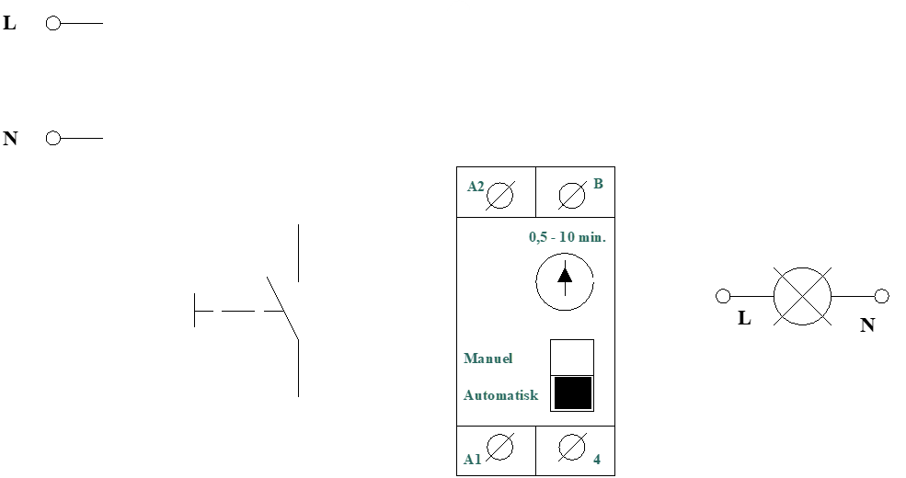
Kontaktsættet er på klemme B og 4 det er et ( NO – kontaktsæt )
Indtegn de manglende leder i denne installation til trappeautomaten som er placeret i tavlen og navngiv lederne

Symbolkending
Opgave 1
Navngiv symbolerne de 18 symboler.

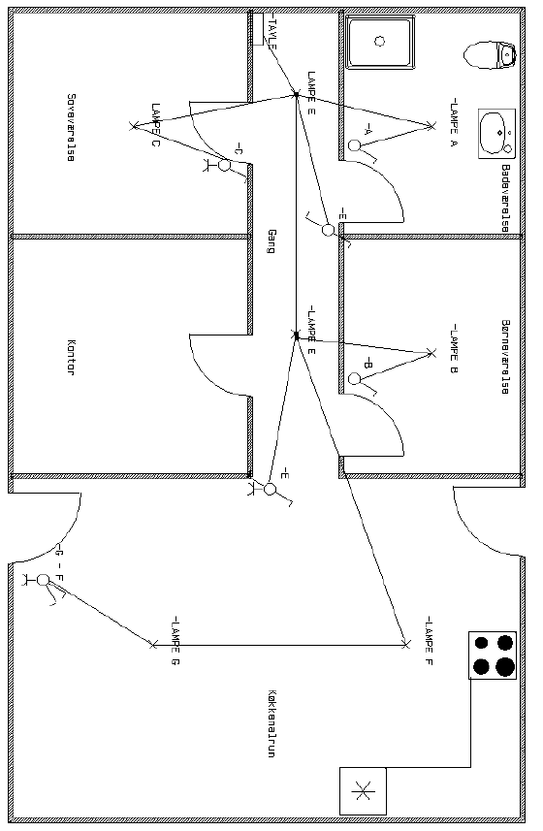
Installationstegning
Opgave 1
Påfør og navngiv de nødvendige antal ledere på installationen.
Installationen er udført med XLPE - kabler ( 90 graderes kabel ).
Korrspondancetændingen skal etableres som en B-korrspondance.
Opgave 2
Færdig gøre installationen på badeværelset og påfør og navngiv de nødvendige antal ledere i installationen.
Installationen er udføres med XLPE - kabler ( 90 graderes kabel ).
Samt forklar hvilke krav badeværelset er omfattet af Jf. installation bekendtgørelsen 1082.

Opgave 3
Færdig gøre installationen i køkkenet den almindelige 230 V installation og der ses bort fra installationen til komfuret og emhætte.
Tænding B er et kiprelæ som forsynes fra tavlen og tænding A er lys over køkkenbordet.
Påfør og navngiv de nødvendige antal ledere i installationen.
Installationen er udføres med XLPE - kabler ( 90 graderes kabel ).
Samt forklar hvilke krav der er til køkkenet Jf. installation bekendtgørelsen 1082.
Gulv arealet er på 19 m² som der ikke er dækket af køkkenskabe, der er ingen overskabe.
Køkkenets samlede areal er på 24 m².

Blokdiagrammer

Redekam
Opgave 1

Et kabel er belastet som vist på tegningen.
Ledermaterialet er Cu.

Beregn:
- Spændingen i de 3 punkter?
- Beregn spændingsfaldet på alle 3 tilslutnings punkter?
- Beregn spændingsfaldet i % alle 3 tilslutninger punkter?

Opgave 2

∆U_{max} = 2 %
Ledermaterialet er Cu.

Beregn:

- ∑RL =
- ∑∆U =
- ∑∆U i % =
- P₃ =

Opgave 3

Beregn spændingsfaldet i det sidste punkt af installationen punkt 3.

Opgave 4

Ledermaterialet er Cu.

Hvor stor en strøm kan der afsættes i punkt 4 med ∆U_{max} = 2 % ?

AC-opgaver 1 faset vekselstrømsteori

Resistans (ohmsk modstand)
Opgave 1
En ren ohmsk modstand på 55 Ω forsynes med 230 V AC.

- Beregn:
I =
P =
- Tegn vektordiagram af I og U ud fra kredsløbet:
50 V ~ 1 cm og 1 A ~ 1 cm.

- Find vinklerne ved hjælp af vektordiagrammet:
vinkel φ =
cos φ =
sin φ =

- Indtegn Kurver for I og U.

Opgave 2
Beregn effekten på brugsgenstanden ud fra tegningen og de forskellige vinkler cosφ:

- $∠ 0 ℃$ P =
- $∠37 ℃$ P =
- $∠53 ℃$ P =

Opgave 3
Beregn følgende ud fra de viste målinger på instrumenterne på motor opstillingen:

- cos φ =

- Q =

Opgave 4
Beregn motorens strøm forbrug:

I =

Opgave 5
Beregn kombinationseffekten S og I ud fra dataene på generatoren:

- S =

- I =

Kapacitiv belastning ( kondensator)

Opgave 1

Kondensatoren tilsluttes et 230 V AC net (Vekselspænding) uden ohmske tab.

Her ses en spændingskurve gennem en periode. Skitser kurven for strøm og spænding.

Opgave 2

Beregn kapacitansen Xc ved 50 Hz ?

Xc =

Beregn kapacitansen Xc ved 60 Hz ?

Xc =
Opgave 3
Beregn kondensatorstrømmen Ic?
Ic =

Opgave 4

2 stk. kondensatorer med forskellige kapacitanser på 6 Ω og 18 Ω
- Beregn den samlede kapacitet i μF C ?

Induktiv belastning (spole)

Opgave 1

Spolen tilsluttes 10 V DC, strømmen måles til 25 mA.

Beregn modstanden i spolen:

Nu tilsluttes den samme spole 230 V AC, strømmen
Måles til 0,22 A

Beregn impedansen i spolen:

Z =

Hvorfor er modstandsværdien ikke ens ved DC- spænding og AC-spænding?

Opgave 2

Hvad forstår man ved selvinduktion?

Hvilken formel bruges til at beregne spolen induktans (XL) når spolen tilsluttes AC-spænding?
XL =

Opgave 3
Find induktansen for en spole med en selvinduktionskoefficient på 0,07 H, når den tilsluttes ved frekvenser på:

- 50 Hz XL =
- 60 Hz XL =
- 200 Hz XL =
- 5000 Hz XL =

Opgave 4

En spole med L = 0,25 H tilsluttes en vekselspænding på 230 V, 50 Hz.

Beregn den induktive modstand og strømstyrken, når der ses bort fra den ohmske modstand.

Opgave 5

Beregn reaktiveffekt med resultaterne fra opgave 4:

Q =

Opgave 6

Beregn spolens:

Z =

I =

Opgave 7
Beregn:

U =

UR =

UL =

AC- Serieforbindelser

Resistans & Induktans (modstand & spole)

Opgave 1

En spole optage en strøm, når den tilsluttes en spænding på 195 V ved 50 Hz.
Spolens viklinger er af kobbertråd med en diameter på 0,4 mm og længden er på
500 m, med en selvinduktionskoefficient på 0,12 H.

Beregn:

I =

Opgave 2

En spole med en selvinduktionskoefficient på L = 0,2 H serieforbindes med en modstand på 30 Ω
Kredsen tilsluttes 230 VAC med en frekvens på 50 Hz.

Beregn:

- Induktansen (reaktansen) XL
- Kredsens samlede impedans Z
- Kredsløbets faseforskydningsvinkel – cos ᵩ
- Strømmen I
- Det ohmske spændingsfald U_{R}
- Det induktive spændingsfald U_{L}

Opgave 3

En spole med en selvinduktionskoefficient på L = 268 mH serieforbindes med en modstand på 55 Ω . Kredsen tilsluttes en vekselspænding med en frekvens på 50 Hz, strømmen i kredsløbet er 2,2 A

Beregn:

- Klemspændingen U
- Det ohmske spændingsfald U_{R}
- Det induktive spændingsfald U_{L}
- Kredsløbets faseforskydningsvinkel - cos ᵩ
- Tegn vektordiagram (skitse)

Opgave 4

En spole med en selvinduktionskoefficient på L = 120 mH tilsluttes en vekselspænding på 230 V og en frekvens på 50 Hz. Spolen er viklet af en 500 m lang kobbertråd med en diameter på 0,5 mm.

Beregn:

- Strømmen i kredsløbet
- Det ohmske spændingsfald
- Det induktive spændingsfald
- Kredsløbets faseforskydningsvinkel
- Tegn vektordiagram (skitse)

Opgave 5

En spole med en ohmsk modstand på 30 Ω tilsluttes en vekselspænding på 230 V ved en frekvens på
50 Hz. Den optagne strøm er da 5 A.

Beregn:
- Spolens selvinduktionskoefficient
- Spolens faseforskydningsvinkel $cosᵩ$
- Spolens reaktive effekt Q

Opagve 6
En spole med en selvinduktionskoefficient på 15 mH og en ohmsk modstand på 100 Ω tilsluttes en vekselspænding på 12 V ved en frekvens på 1 kHz

Beregn:
- Spolens impedans
- Spolens faseforskydningsvinkel
- Spolens optagne strøm

Opagve 7

En ideel spole med en selvinduktionskoefficient på 250 mH tilsluttes en vekselspænding på 230 V ved en frekvens på 50 Hz. Der ses bort fra den ohmske modstand i spolen.
Beregn:
- Spolens induktans X_{L}
- Spolens optagne strømstyrke I
- Spolens reaktive effekt Q
- Tegn vektordiagram (skitse)

Frekvensen ændres nu til 100 Hz.

Beregn:
- Spolens induktans X_{L}
- Spolens optagne strømstyrke I
- Spolens reaktive effekt Q
Opgave 8
Spolen er viklet med 300 m, 0,18 mm² kobbertråd. Spolens L = 0,07 H og tilsluttes 220 V - 50 Hz.

Beregn:
R =
XL =
Z =
Spolens Cos φ =
I =
Tegn vektordiagram for U og I.

Opgave 9
En ohmsk belastning bruger 10 A ved 30 V.
Den tilsluttes nu 100 V vekselspænding ved 50 Hz strømmen er igen 10A.
Hvor efter den sættes i serie med, en drosselspole
med en ohmsk modstand på 3,2 Ω.

Beregn:
- Kredsens impedans.
- Spolens induktive modstand.
- Spolens klemmespænding.
- Spolens effektforbrug.
- Kredsens faseforskydning.

Opgave 10

I en 1-faset vekselstrømskreds er tilsluttet en spole. Et voltmeter, tilsluttes spolens endepunkter, viser 120 V, et amperemeter viser 10 A og et wattmeter viser 800 W.

- Tegn forbindelsesskema over kredsen med instrumenter.

Find:
- Kredsens cos φ
- Den ohmske spænding UR
- Den induktive spænding UL
- Den ohmske modstand i spolen
- Den induktive modstand i spolen
- Selvinduktionskoefficienten L ved f = 50 Hz.

Resistans & kapacitans (modstand & kondensator)

Opgave 1
En kondensator på 25 µF serieforbindes med en modstand på 100 Ω Kredsen tilsluttes 230 VAC med en frekvens på 50 Hz.

Beregn:
- Kapacitansen X_{C}
- Kredsløbets faseforskydningsvinkel $\cos{ᵩ}$
- Impedansen Z
- Strømmen I
- Det ohmske spændingsfald U_{R}
- Det kapacitive spændingsfald U_{C}

Opgave 2

En kondensator på 10 µF serieforbindes med en modstand på 150Ω.
Kredsen tilsluttes 230 VAC med en frekvens på 50 Hz.

Beregn :
- Kapacitansen X_{C}
- Impedansen Z
- Kredsløbets faseforskydningsvinkel - cosᵩ
- Strømmen I
- Det ohmske spændingsfald U_{R}
- Det kapacitive spændingsfald U_{C}

Opgave 3

En kondensator på 8 µF serieforbindes med en modstand på 250 Ω.
Kredsen tilsluttes 230 VAC med en frekvens på 50 Hz.
Beregn:
- Kapacitansen X_{C}
- Impedansen Z
- Kredsløbets faseforskydningsvinkel - cosᵩ
- Strømmen I
- Det ohmske spændingsfald U_{R}
- Det kapacitive spændingsfald U_{C}

Opgave 4

En kondensator på 4 µF serieforbindes med en modstand på 500 Ω.
Kredsen tilsluttes 230 VAC med en frekvens på 50 Hz.
Beregn:
- Kapacitansen X_{C}
- Impedansen Z
- Kredsløbets faseforskydningsvinkel - cosᵩ
- Strømmen I
- Det ohmske spændingsfald U_{R}
- Det kapacitive spændingsfald U_{C}

Opgave 5

En kondensator på 60 µF serieforbindes med en modstand på 47 Ω.
Kredsen tilsluttes 230 VAC med en frekvens på 50 Hz.
Beregn:
- Kapacitansen X_{C}
- Impedansen Z
- Kredsløbets faseforskydningsvinkel - cosᵩ
- Strømmen I
- Effekten P
- Det ohmske spændingsfald U_{R}
- Det kapacitive spændingsfald U_{C}

Frekvensen ændres til 60 Hz.
Beregn:

- Kapacitansen X_{C}
- Impedansen Z

Opgave 6

En kondensator på 16 µF serieforbindes med en modstand på 12 Ω.
Kredsen tilsluttes 110 VAC med en frekvens på 60 Hz.
Beregn:
- Strømmen I
- Effekten P
- Det ohmske spændingsfald U_{R}
- Teggn et vektordiagram over (skitsen)

Opgave 7

Beregn:

- XC =
- Z =
- Cos φ =
- UR =
- UC =

Opgave 8
Beregn:

XC =
Z =
Cos φ =
I =
S =
P =
Q =
UC =
UR =

Induktans & kapacitans (Spole & kondensator)

Opgave 1

Beregn:

U =

Opgave 2

Beregn:

U =
UR =
UL =
UC =
Kredsens faseforskydning
Cos φ =

Opgave 3
Beregn:
UR =
UL =
UC =
Cos φ =
$∠φ$=
S =
P =
Q =

Opgave 4

Tegn et vektordiagram.

Beregn:
Z =
I =

Opgave 5
En serieforbindelse tilsluttet 230 VAC, 50 Hz består af en kondensator på 110 µF og en spole med en ohmsk modstand på 80 Ω og en selvinduktionskoefficient på 190 mH.

Beregn:

- Det ohmske spændingsfald U_{R}
- Det kapacitive spændingsfald U_{C}
- Det induktive spændingsfald U_{L}
- Kredsens $\cos{φ}$
- Reaktiveffekten Q (kaldes også blindeffekten eller den wattløse effekt)
- Den tilsyneladende effekt S (kaldes også kombinationseffekten)
- Virkeeffekten P

Opgave 6
En serieforbindelse bestående af en kondensator og en spole er tilsluttet en vekselspænding U ved en frekvens på 50 Hz.
Strømmen i kredsløbet er målt til 2,5 A.
Kondensatoren er på 200 µF, spolen har en ohmsk modstand på 4Ω og en selvinduktionskoefficient på 64 mH.

Beregn:
- Klemspændingen U
- Tegn vektordiagram over spændingerne,hvor 1cm ~ 5V
- Mål kredsløbets faseforskydningsvinkel $∠φ$
- Beregn faseforskydningsvinklen $\cos{φ}$

Resistans, induktans & kapacitans

Opgave 1
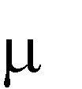
En spole med en selvinduktionskoefficient på 200 mH, en modstand på 30 Ω og en kondensator med en kapacitet på 35 µF serieforbindes.

- Hvor stor en klemspænding U er nødvendig
for at strømmen i kredsen bliver 3,5 A ?

Opgave 2
En kondensator på 25 µF serieforbindes med en ideel spole, selvinduktionskoefficienten er 0,2 H samt en
modstand på 60 Ω. Kredsen tilsluttes en vekselspænding på 230 V, 50 Hz.

Beregn:

- Det ohmske spændingsfald U_{R}
- Det kapacitive spændingsfald U_{C}
- Det induktive spændingsfald U_{L}
- Kredsens cosᵩ
- Tegn vektordiagram (skitse)

Opgave 3
Til en vekselspænding på 230 V, 100 Hz er tilsluttet en serieforbindelse bestående af en ohmsk modstand på 500 Ω, en ideel spole med selvinduktionskoefficienten 1000 mH og en kondensator på 10 µF.

Beregn:

- Induktansen X_{L}
- Kapacitansen X_{C}
- Impedansen Z
- Strømmen I
- Kredsens $\cos{φ \& ∠φ}$
- Det ohmske spændingsfald U_{R}
- Det kapacitive spændingsfald U_{C}
- Det induktive spændingsfald U_{L}
- Reaktiveffekten Q
- Den tilsyneladende effekt S
- Virkeeffekten P

Opgave 4
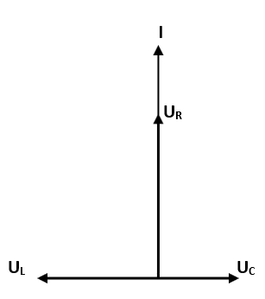
Vektordiagrammet til venstre hører til et seriekredsløb.
- Er kredsen overvejende induktiv eller kapacitiv ?
- Tegn vektor for klemspændingen U på tegningen
- Indtegn faseforskydningsvinklen $φ$ på tegningen

Opgave 5

Beregn:
Z =
I =
UL =
UC =
Cos φ =
Tegn hele vektordiagrammet for spændingerne.
10 v = 0,5 m
1 A = 5 mm

AC – Parallelforbindelser

Resistans & Induktans

Opgave 1
En ohmsk modstand på 80 Ω og en ideel spole med en selvinduktionskoefficient på 191 mH er parallelforbundet. Kredsen er tilsluttet en vekselspænding på 120 V med en frekvens på 50 Hz,
Beregn:
- Virkestrømmen I_{R}
- Reaktivstrømmen I_{L}
- Den samlede strøm I
- Kredsens $\cos{φ \&}∠φ$

Opgave 2
En parallelforbindelse er opbygget af en ohmsk modstand og en ideel spole uden ohmsk modstand. Kredsløbet er tilsluttet en vekselspænding på 230 V med en frekvens på 50 Hz. Virkestrømmen I_{R} gennem den ohmske modstand er 2,3 A. Kredsløbets impedans Z er på 52,28 Ω.
Beregn:
- Den samlede strøm I

- Den wattløse strøm I_{L} gennem spolen

- Spolens induktans X_{L}

- Spolens selvinduktionskoefficient L

- Kredsens $\cos{φ \&}∠φ$

- Den tilsyneladende effekt S

- Virkeeffekten P

- Den reaktive effekt Q

Opgave 3

Med en selvinduktionsspole uden ohmsk modstand.

Beregn:
- Iv =
- Ir =
- I =
- Cos φ =

Opgave 4

To spoler, hvis resistanser er henholdsvis 20 Ω og 5 Ω og selvinduktionskoefficienter på henholdsvis 0,005 H og 0,030 H, forbindes parallelt og tilsluttes en spænding på 100 V med frekvensen 50 Hz.

Beregn: Spolernes impedans (Z₁ og Z₂)

- Strømmen i hver af spolerne (I₁ og I₂)

- Spolernes $\cos{φ \&}∠φ$

- Den samlede strøm I

- Den samlede $\cos{φ }$i forhold til spændingen

Resistans & kapacitans

Opgave 1
En parallelforbindelse består af en ohmsk modstand på 15 Ω og en tabsfri kondensator på 60 µF. Kredsen tilsluttes en vekselspænding på 230 V med en frekvens på 50 Hz.

Beregn:

- Virkestrømmen I_{R}

- Reaktivstrømmen I_{C}

- Den samlede strøm I

- Kredsen $\cos{φ \&}∠φ$

- Virkeeffekten P

- Den reaktive effekt Q

- Den tilsyneladende effekt S

Opgave 2

En parallelforbindelse består af en ohmsk modstand på 100 Ω og en tabsfri kondensator på 40 µF.
Kredsen tilsluttes en vekselspænding på 230 V med en frekvens på 50 Hz.

Beregn:

- Virkestrømmen I_{R}

- Reaktivstrømmen I_{C}

- Den samlede strøm I

- Kredsen $\cos{φ \&}∠φ$

- Virkeeffekten P

- Den reaktive effekt Q

- Den tilsyneladende effekt S

Opgave 3

En parallelforbindelse består af en ohmsk modstand på 36 Ω og en tabsfri kondensator på 79,6 µF.
Kredsen tilsluttes en vekselspænding på 180 V med en frekvens på 50 Hz.

Beregn:

- Virkestrømmen I_{R}

- Reaktivstrømmen I_{C}

- Den samlede strøm I

- Kredsen $\cos{φ \&}∠φ$

Opgave 4

Beregn samlede strøm i kredsen

Opgave 5

Beregn:
- XC =
- Iv =
- Ic =
- I =
- Z =
- Cos φ =
- P =

Opgave 6

En kondensator på 10 µF og en ohmsk modstand på 120 Ω parallelforbindes og tilsluttes 230 V ved 50 Hz.

Find:
a) Virkeeffekten
b) Kredsens samlede strøm
c) cos φ.

Resistans, induktans & kapacitans

Opgave 1
En parallelforbindelse består af en ohmsk modstand med en resistans (R) på 60 Ω, tabsfri kondensator med en kapacitans (X_{C}) på 100 Ω, en ideel spole (uden ohmsk modstand) med en induktans (X_{L}) på 80 Ω Kredsløbet er tilsluttet en vekselspænding på 230 V, 50 Hz.
Beregn:

- Strømmen I_{R} gennem den ohmske modstand
- Strømmen I_{C} gennem kondensatoren
- Strømmen I_{L} gennem spolen
- Den samlede strøm I
- Kredsløbets samlede impedans Z
- Kredsløbets $\cos{φ \&}∠φ$
- Spolens selvinduktionskoefficient L (H)
- Kondensatorens kapacitet C (µF )

Opgave 2
En parallelforbindelse består af en ohmsk modstand, hvori der afsættes en virkeeffekt på 705,33 W, en tabsfri kondensator på 50 µF, en ideel spole (uden ohmsk modstand) med en selvinduktionskoefficient på 0,6 H. Kredsløbet er tilsluttet en vekselspænding på 230 V, 50 Hz.

Beregn:
- Den samlede strøm I
- Kredsløbets samlede impedans Z
- Kredsløbet $\cos{φ \&}∠φ$
- Tegn vektordiagram (skitse) af strømmene (i forhold til spændingen)
- Indtegn i vektordiagrammet vinkel

Blandede forbindelser AC

Opgave 1

Beregn spolens selvinduktionskoefficient.
Opgave 2

En kondensator serieforbindes med en ohmsk modstand og påtrykkes en spænding på U = 230 V, f = 50 Hz.

Beregn:
a) Kapacitansen
b) Impedansen
c) cos φ
d) Det ohmske spændingsfald
e) Det kapacitive spændingsfald.
Opgave 3

Beregn:
a) Z
b) I
c) UC UL UR
d) cos φ
e) P
f) Tegn vektordiagram for spændingen
40 V = 1 cm.
Opgave 4

Beregn cos φ for hele kredsen.

Opgave 5

a) Find, ved konstruktion, spolens impedans og afmærk fasevinkel.
b) Tegn vektordiagram for spolens U og I 100 V = 1 cm og 10 A = 1 cm.
c) Find kondensatorstrømmen IC, og tegn vektordiagram for U og IC.
d) Tegn de to diagrammer sammen til ét og find herved den samlede strøm. Afsæt resulterende φ.

Opgave 6

Det viste kredsløb er en blandet forbindelse af to impedanser og en kondensator.

Følgende værdier er kendte:
- I₁ = 1,0 A
- R₁ = 330 Ω
- R₂ = 110 Ω
- X_{L1} = 190,6 Ω
- X_{C1} = X_{C2} = 190,6 Ω

Beregn følgende:
- Klemspændingen U
- Kredsens samlede effektfaktor cos φ

Opgave 7

Det viste kredsløb er en blandet forbindelse af to spoler, en kondensator og en ohmsk modstand.

Følgende værdier er kendte:
- f = 50 Hz
- I₁ = 1,0 A
- R₁ = 10 
- L₁ = 20 mH
- R₂ = 70
- L₂ = 500 mH
- C = 8 µF
- R₃ = 100 Ω

Beregn følgende:
- Strømmen I₂
- Strømmen I₃
- Den samlede strøm I
- Klemspændingen U
- Kredsens effektfaktor cos φ
- Kredsens optagne virkeeffekt P

Fasekompensering

Opgave 1
Hvilken værdi kræver Fællesregulativet cos n kompenseret til
og for hvilke belastninger?

Del:__________________________________________________

Stk:__________________________________________________

Svar:_________________________________________________

_________________________________________________

Opgave 2
Af hvilken grund kræver Fællesregulativet cos $φ$ hævet til den
i forrige opgave fundne værdi?

Svar:_________________________________________________

_________________________________________________

Opgave 3
En brugsgenstand tilsluttes 230 V/50 Hz, og optager da en effekt
på 700 W. Strømmen måles til 5,5 A.

Beregn, hvor stor en kondensator der skal til for at kompensere,
så Fællesregulativets krav er opfyldt.
Opgave 4
Et L-koblet lysstofarmatur med cos $φ$ = 0,5 ønskes anvendt et sted, hvor der kræves fasekompensering.

- Hvem kræver fasekompensering?

- Hvor kunne det evt. være, hvor dette kræves?

- Hvor kræves der ikke fasekompensering?

I armaturet anvendes et 36 W rør. Spolens forbrug kan sættes til 20 % af rørets forbrug.

- Beregn armaturets samlede effektforbrug.

- Beregn strømmen I før kompenseringen.

- Beregn strømmen I efter kompenseringen.

- Beregn den nødvendige kondensatorstørrelse, når cos $φ$ skal hæves til 0,9.

- Tegn målfast vektordiagram.

Opgave 5
En brugsgenstand, som skal tilsluttes 230 V hos en kunde, har blandt andet følgende mærkning: 230 V, 50 Hz, 600 W, cos $φ$ 0,58.

- Hvor stor en kondensator skal benyttes for at kompensere til Fællesregulativets krav ?

C =

- Ved tilslutning foreslår kunden til elektrikeren, at der til fasekompensering benyttes en kondensator på 60 µF, som kunden har liggende i forvejen.
Hvor stor bliver cos $φ$, hvis kondensatoren benyttes?

Cos $φ$ bliver så:

- Tegn vektordiagram for strømmene i opgave B,
1 A = 1 cm.

- Må kondensatoren benyttes, hvis Fællesregulativets krav til kompensering skal overholdes?

Del:_________________________________________

Stk:_________________________________________

Svar:________________________________________

Opgave 6
En installation er tilsluttet fase L1 og Nul, faseforskydningen er i alt på 49 grader. Det tilsluttede er primært spoler og ohm’ske belastninger.
Den samlede tilsyneladende effekt ( S ) er på 4140 VA

- Beregn den kondensatorstørrelse, der monteret parallelt, får installationen til at leve op til FR’s krav på cos ϕ = 0,9.
- Vis vektorer for strømme før og efter kompensering

Opgave 7
I en vekselstrøms-kreds er der monteret 2 spoler i serie, de har en samlet ledningsmodstand på 9,85Ω. Spolerne har selvinduktionskoefficienter på LA = 0,054 Henry og den anden LB = 0,046 Henry. Spolerne tilsluttes til 230V AC.

- Beregn en kondensator, der kan kompensere til Fælles Regulativets krav, således at effektfaktoren bliver 0,9.
- Hvor mange % reduceres den samlede strøm til efter kompensering.

Opgave 8
En kunde har en kondensator på 100μF. Han vil gerne vide, hvor stor belastning, der skal tilsluttes med cosφ på 0,6 før installationen er kompenseret til cosφ =1
Xc = 31,83Ω
U = 230V, f = 50 Hz

- Beregn den effekt P der skal til at kompensere til cosφ = 1
- Tegn vektorer over strømme i selvvalgt størrelsesforhold.

Opgave 9

Spænding: 230 V / 50 Hz Strøm: 2 A Virke-effekt: 200 W

Beregn følgende:

- Apparatets effekt-faktor ( cosφ)

- Fase-forskydnings-vinklen φ

Apparatet ønskes fasekompenseret, således at det opfylder kravene i Fællesregulativet.

Beregn følgende:

- Hvor stor strøm optager apparatet efter det er fasekompenseret?

- Størrelsen på den kondensator der skal benyttes, ved fasekompenseringen.

Måleteknik

Opgave 1
Beregn for modstanden til et voltmeter med
måle område 0-300 V.
Instrumentværdierne er 700 mV og 70 mA.

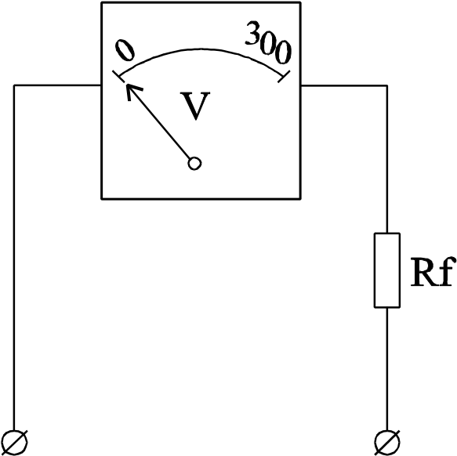

Opgave 2
Beregn shunten til et 15 A amperemeter.
Instrumentværdierne er 700 mV og 70 mA.

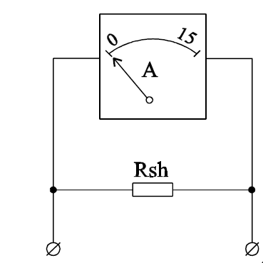

Opgave 3
Den viste 230 V motor bruger 11 A. Til måling af
strøm og spænding haves to instrumenter.
Amperemeter: max. 7 A Voltmeter: max. 180 V
Vis, hvorledes instrumenterne skal forbindes med
shunt og for modstand. Der skal måles rigtig strøm.

3-Faset Vekselstrøm

Stjernekobling
Her ses principperne for en stjernekobling på diagrammet.

Stjernekoblings principper:
- Spændingen er ikke den samme på belastnings siden som på nettet. Der tilsluttes fra nettet
Un = 400 V fra forsyningen til belastningens tilslutningspunkter.
Spændingen ændre sig på belastnings siden da det er en stjernekobling, i stjernepunktet dannes der et kunstigt nulpunkt som vist på princip tegningen. Når man måler spændingen på tilslutningspunktet og på det kunstige nulpunkt også kaldet Uf måles der 230 V.
Det vil dermed sige at der er en spændingsforskel på kvadratrod 3 mindre.

$Un=Uf* \sqrt{3}$

- Strømmen i en stjernekobling er den samme i hele kobling. In er strømmen på elforsyningen/nettet og If er strømmen på belastnings siden som vist princip tegningen.

$$In=If$$

Trekantskobling
Her ses principperne for en Trekantskobling på diagrammet.

Trekantskoblings principper:
- Strømmen er ikke den samme på belastnings siden som på nettet. Der tilsluttes på nettet en strøm In = 17,3 A fra forsyningen til belastningens tilslutningspunkter, princip tegningen ses som en hel brugsgenstand.
Strømmen ændre sig på belastnings siden da det er en trekantskobling, som vist på princip tegningen. Når man måler strømmen på modstanden If måles der 10 A.
Det vil dermed sige at der er en strømforskel på kvadratrod 3.

$In=If* \sqrt{3}$

- Spændingen i en trekantkobling er den samme i hele kobling. Un er spændingen på elforsyningen/nettet og Uf er spændingen på belastnings siden som vist princip tegningen.

$$Un=Uf$$

Formler:

Un = Netspændingen = Volt
In = Netstrømmen = Ampere
P = Pn =P1= Den tilførte effekt = Watt
Uf = Fasespændingen (spændingen over modstanden) = Volt
Rf = Fasemodstanden = Ohm = Ω
If = Fasestrømmen (strømmen over modstanden) = Ampere
Pf = Faseeffekten = Watt
Pf_{tot} = P2 = Den afgivne effekt = Watt
η = Nytte virkningsgraden = dette er tabet af effekten i brugsgenstanden.
S = Volt ampere (VA)
Q = volt ampere reaktiv (VAr)

- $P=Un*In* \sqrt{3}* Cos φ$
- $Un=Uf* \sqrt{3}$ DENNE FORMEL BRUGES KUN TIL STJERNEKOMBLING
- $In=If* \sqrt{3}$ DENNE FORMEL BRUGES KUN TIL TREKANTSKOMBLING
- $Uf=If* Rf$
- $Pf=Uf* If$
- ${Pf}_{_tot}=3* Pf$
- $η=\frac{P_{2}}{P_{1}}$
- $S=Un*In* \sqrt{3}$
- $Q=Un*In* \sqrt{3}*Sin φ$

Opgave 1
Vis sammenhængen mellem værdierne i et trefaset anlæg.
Udfyld manglende tal:

U_{f} |  | Un |  | I_{f} |  | In
230 V |  | ...... V |  | 10 A |  | ......A
...... V |  | 230 V |  | ......A |  | 10 A
400 V |  | ...... V |  | 10 A |  | ...... A
......V |  | 400 V |  | ...... A |  | 10 A
- Stjerneforbindelse

a 1.

a 2.
- Trekantforbindelse

b 1.

b 2.

Opgave 2
Fasespændingen i et trefaset firleder net er 230 V.
Fasespændingen benævnes Uf og netspændingen Un.

- Hvor mange gange er Un større end Uf ?

- Hvor mange volt er Un?

Fasespændingen synker nu til 200 V.
- Besvar på ny ovenstående spørgsmål:

- Hvor mange gange er Un større end Uf ?

- Hvor mange volt er Un?

Opgave 3
Til et trefaset 3-ledernet er en maskine tilsluttet
med viklingerne i en trekantforbindelse.
Angiv forholdet mellem Un og Uf i dette tilfælde.

Opgave 4

En trefaset vandvarmer på 7 kW tilsluttes et net på 3 x 400V og er koblet i en stjernekobling.
Beregn:

In =

If =

Rf =

Opgave 5

En trefaset vandvarmer på 6 kW tilsluttes et net på 3 x 400V og er koblet i en trekantskobling.

Beregn:

In =

If =

Rf =

Opgave 6
Et trefaset varmelegeme på 10 kW.
Det tilsluttes et net på 3 x 400V.

Opgave 6.1 Beregningerne der fortages i opgave 6.1 skal anvendes videre i opgave 6.2 og i opgave 6.3.
Dette er en stjerne kobling.

Un = 400 V
Uf = 230 V

- Beregn i en stjerne kobling.

In =

If =

Rf =

Opgave 6.2 Her skal nogle de beregnede facit fra opgave 6.1 anvendes til at udregne de manglende effekter i stjerne koblingen.

- Beregn effekterne:

Pf =

Pf_{tot}

Opgave 6.3 Her skal nogle de beregnede facit fra opgave 6.1 anvendes til at udregne den manglende effekt i stjernekoblingen når der springer en sikring.

- Der springer en sikring i stjernekoblingen, hvor stor effekt vil varmelegemet varme med nu?

Beregn :

∑ Rf =

P_{VED_2_FASER} =

Opgave 7
Et trefaset varmelegeme på 13 kW.
Det tilsluttes et net på 3 x 400V.

Opgave 7.1 Beregningerne der fortages i opgave 7.1 skal anvendes videre i opgave 7.2 og i opgave 7.3.
Dette er en trekants kobling.

Un = 400 V
Uf = 400 V

- Beregn i en trekants kobling.

In =

If =

Rf =

Opgave 7.2 Her skal nogle de beregnede facit fra opgave 7.1 anvendes til at udregne de manglende effekter i trekants kobling.

- Beregn effekterne:

Pf =

Pf_{tot}

Opgave 7.3 Her skal nogle de beregnede facit fra opgave 7.1 anvendes til at udregne den manglende effekt i trekants kobling når der springer en sikring.

- Der springer en sikring i trekants koblingen, hvor stor effekt vil varmelegemet varme med nu?

Beregn :

∑ Rf1 =

∑ Rf2 =

P_{VED_2_FASER} =

Opgave 8
Tre varmelegemer, hver med en modstand på
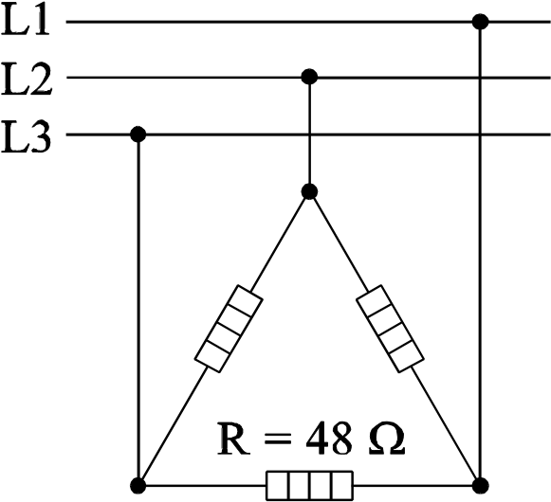
48 Ω, er beregnet for 400 V og forbindes derfor i trekant til et 3 x 400 V net.

- Beregn effekten.
Ved en fejltagelse forbindes de i stjerne.
- Beregn effekten.

Opgave 9
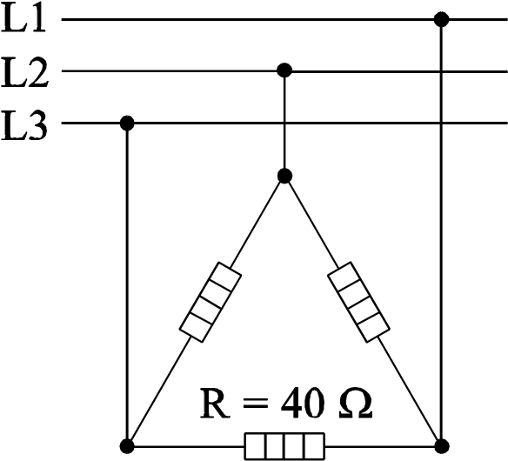
Tre varmelegemer, hver med en modstand på 40 Ω, trekantforbindes og tilsluttes 3 x 400 V.

- Hvor hurtigt vil disse varmelegemer kunne opvarme 120 l vand fra 8˚ til 80˚, når virkningsgraden er 0,7?

- Hvor lang tid vil opvarmningen tage, hvis den ene fase afbrydes?

Virkningsgraden og varmelegemernes modstand er konstant.

Opgave 10
Tre modstande på hver 55 Ω forbindes i stjerne til et 3 x 400 V net.
- Beregn strømmen gennem hver af de tre modstand?
- Hvor stor samlet effekt optager modstandene?
Forbind derefter modstandene i trekant til samme spænding.
- Beregn strømmen gennem hver af de tre modstande?
- Beregn den optagne netstrøm ?
- Hvor stor samlet effekt optager modstandene?

Opgave 11
I et trefaset anlæg med symmetrisk belastning er U = 400 V, I = 10 A og cos φ = 0,8.
Hvor stor er:
- den samlede effekt? P =
- den samlede kombinationseffekt? S =
- den samlede reaktiveffekt? Q =
- Mellem hvilke to vektorer findes vinklen φ?

Opgave 12
Find strømmen og faseforskydningsvinklen for en 3-faset motor: U = 3 x 400 V,
Cos φ = 0,85 virkningsgrad = 0,8
og den afgiven effekt P = 7,5 kW.
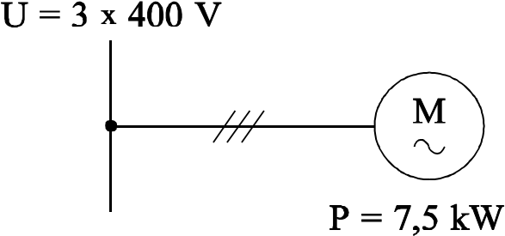

Opgave 13
En kortslutningsmotor for 3 x 400 V optager en strøm på 15 A ved cos φ = 0,87. Virkningsgraden er 85%.
Find:
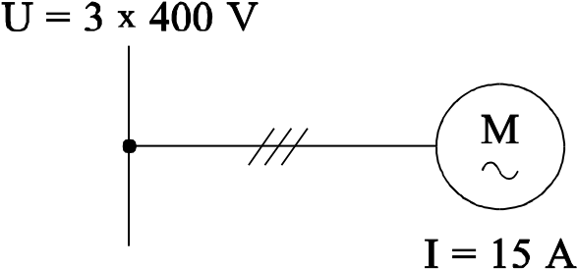
- den tilførte effekt.
- den afgivne effekt i kW.

Opgave 14
En trefaset generators ydeevne er 28 kW ved cos φ = 0,8.
Hvor stor er kombinationseffekten ved fuld belastning, og hvor stor er strømmen, når spændingen er 1000 V ?

Opgave 15
Nedenstående skitser viser 4 trefasede transformere alle med omsætningsforholdet 1.
Transformerne er tilsluttet forskellige spændinger på primærsiden.
Hvad viser de voltmetre, der er indsat på transformernes sekundærside?

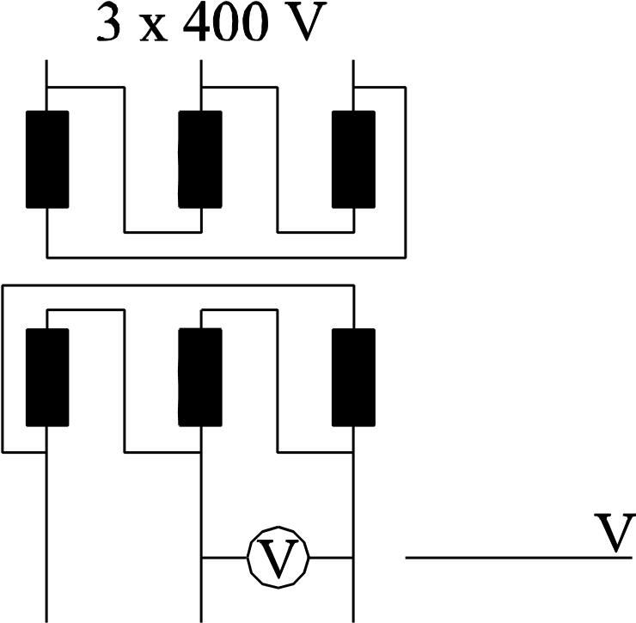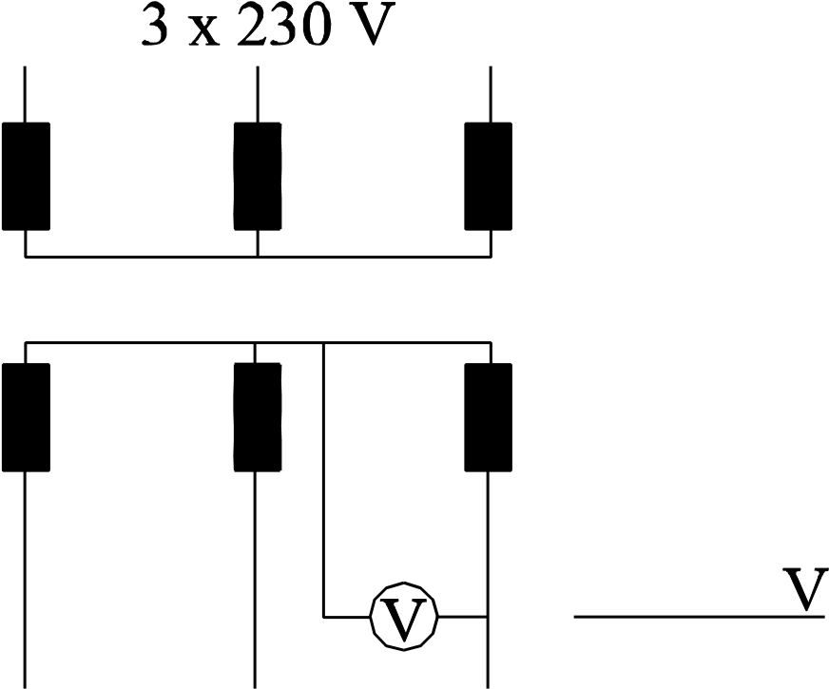

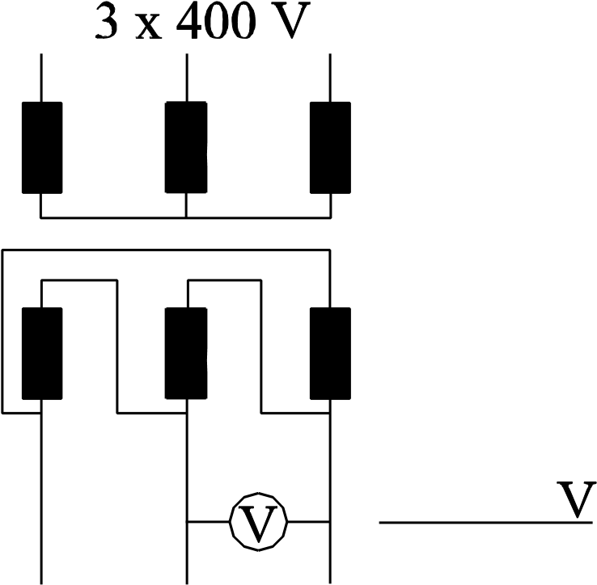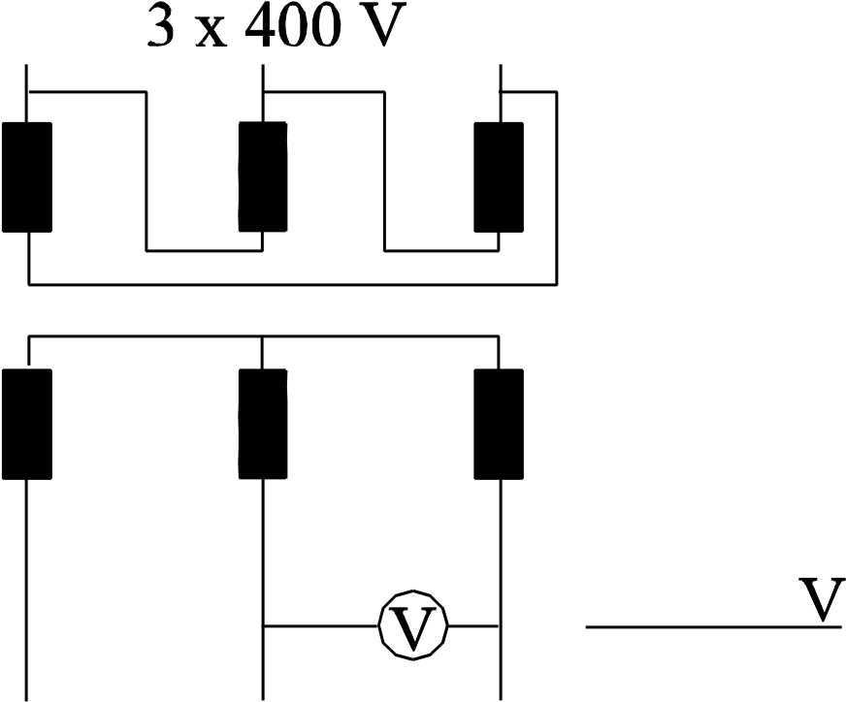

Opgave 16
3 varmelegemer på hver 5,5 Ω kan kobles i Y og D på et 3 x 400 V net.

- Find den tilførte strøm i Y.
- Find den afgivne effekt i Y.
- Find den tilførte strøm i D.
- Find den afgivne effekt i D

Opgave 17
3 varmelegemer udgør en varmeenhed på i alt
12 kW, når den er koblet i Y. 3 x 400 V net.

- Find den afgivne strøm i Y
- Find varmelegemernes størrelse i Ω.
- Find den afgivne strøm i D.
- I denne kobling går der en sikring, hvor stor er nu effekten?

Opgave 18
3 varmelegemer udgør en varmeenhed på i alt
15 kW, når den er i D. 3 x 400 V net.

- Find den afgivne strøm i D
- Find varmelegemernes størrelse i Ω.
- Find den afgivne strøm i Y
- I denne kobling går der en sikring, hvor stor er nu effekten?

Opgave 19
En hærder ovn består blandt andet af tre ens varmelegemer, der kan kobles både i Y og D. Net- spændingen er på 3 x 400 V, og i Y-forbindelse er ovnens effekt på 15 kW.

- Find den afgivne strøm i Y
- Find ud fra værdierne i et af de tre varmelegemers ohmske modstand
- Find den afgivne strøm i D-kobling (If).
- Find effekten P1 i denne kobling
- Ved Y-kobling går der en sikring.
Hvor stor er strømmen?
- Find nu effekten
- Derefter afbrydes der en fase i D-kobling, på grund af dårlig montage. Hvor stor er strømmen så?
- Find også effekten

Opgave 20

Et to-faset varmelegeme på 15 kW.
Det tilsluttes et net på 2 x 400V.

- Beregn modstanden.

- Bergen strømmen.

Ved en fejl kobles samme varmelegeme til fase og nul 230 V.

- Beregn nu strømmen.

- Beregn nu effekten.

3 Faset vekselstrømsmotor

Opgave 1

Skriv navnet på motorens enkelte dele.

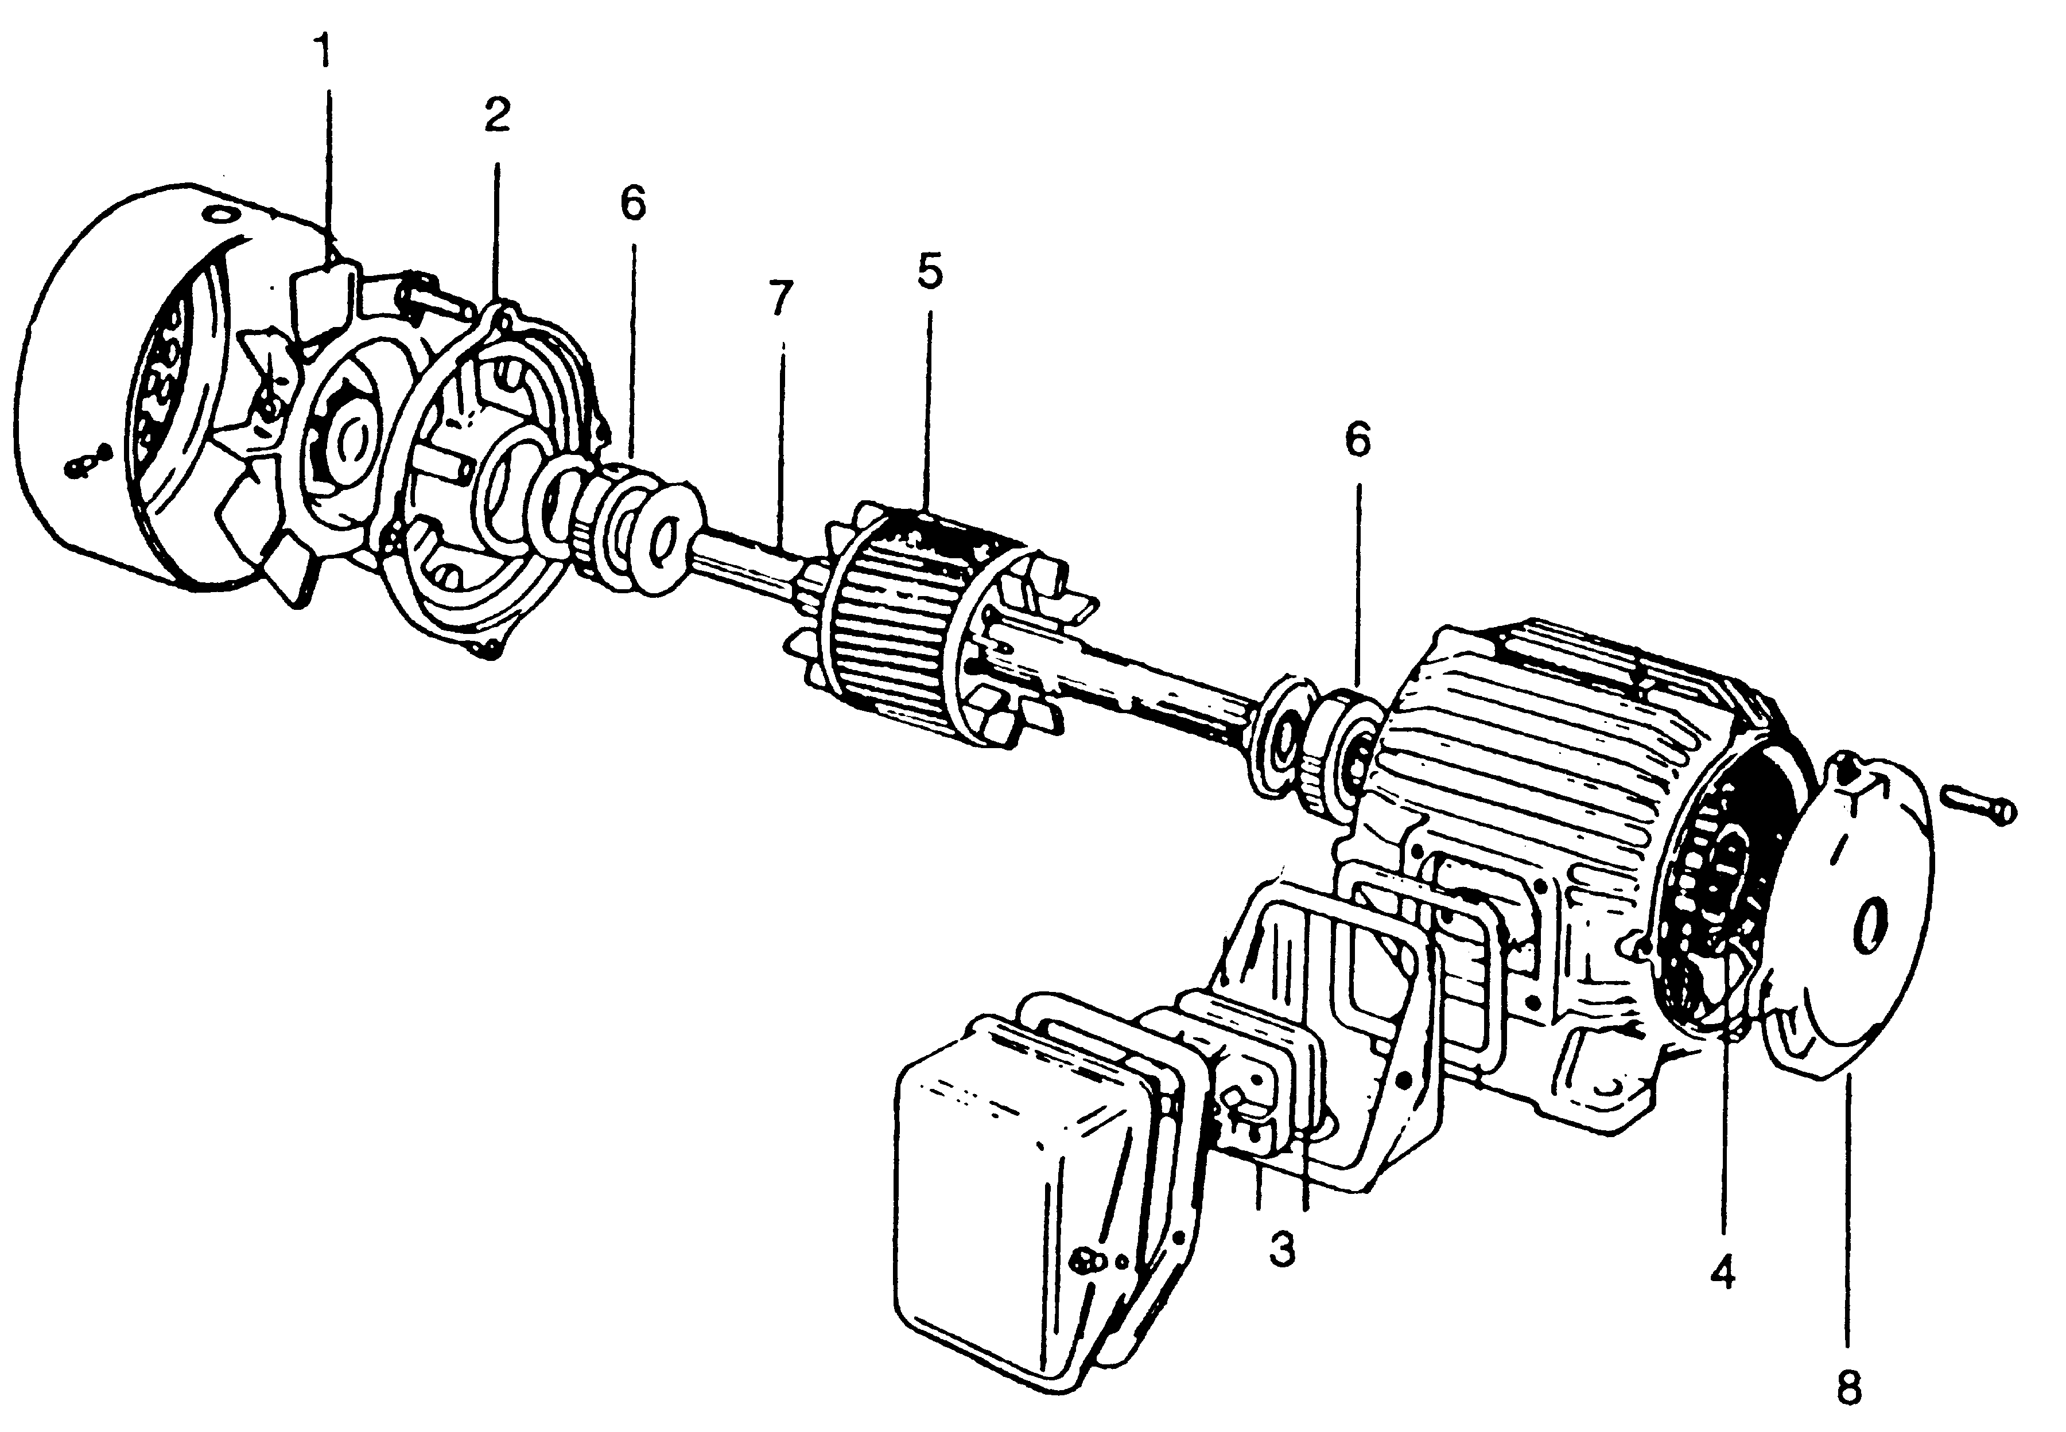

1. _____________________________________________
2. _____________________________________________
3. _____________________________________________
4. _____________________________________________
5. _____________________________________________
6. _____________________________________________
7. _____________________________________________
8. _____________________________________________
Opgave 2
Hvad er bestemmende for drejefeltets hastighed?

ns =

Opgave 3
Hvad forstås ved slippet?

Opgave 4
Hvordan beregnes slipprocenten?

Slip i % =

Opgave 5
Hvad bliver omdrejningshastigheden for drejefelt og rotor for motorer med henholdsvis 2 polpar og 4 polpar, når slipprocenten i begge tilfælde er 5%.

Opgave 6
Hvor stort et slip i % har en 6-polet vekselstrømsmotor, der løber 959 o/min ved
50 Hz?

Opgave 7
Tegningen viser klemkassen for en 3-faset kortslutningsmotor.
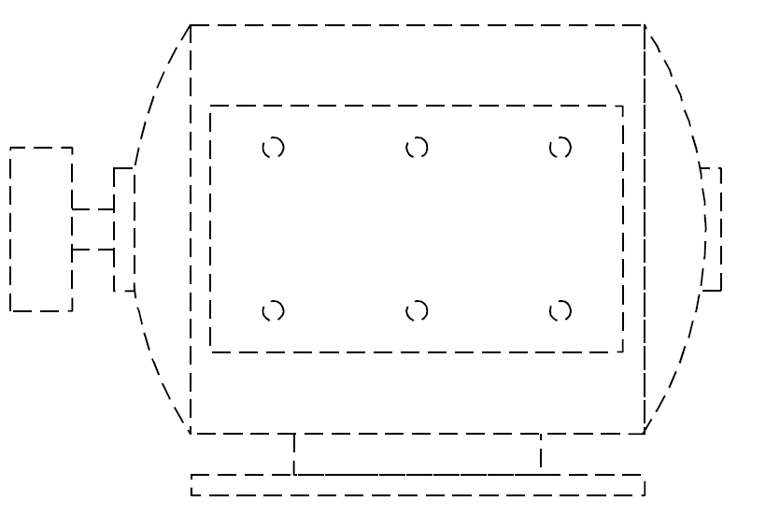
Tegn de tre viklinger, og vis mellem hvilke klemmer viklingerne er forbundet.

Opgave 8
Udfyld skemaet m.h.t. de resterende værdier. Vis beregningseksempler.
Motorens hastigheder i forhold til dens poler.

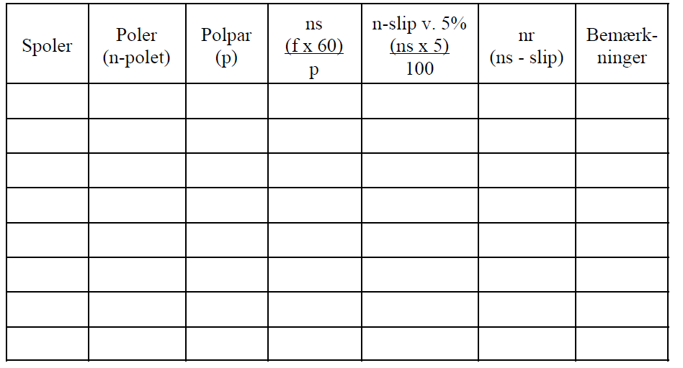
Opgave 9
Læg forbindelser i klemkasse og forbind motor.
Mærkning: 3 ~ 230/400 V.

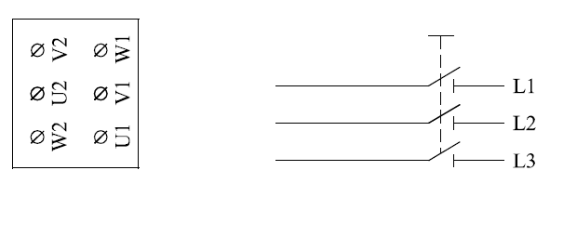

Opgave 10
Figuren viser, hvordan en trefaset maskines viklinger er forbundet til klemmerne i klemkassen.

a) Tegn stjerneforbindelse af viklingerne.
b) Vis tilslutning til nettet.
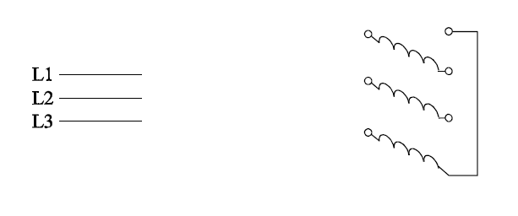
c) Tegn trekantforbindelse af viklingerne.
d) Vis tilslutning til nettet.

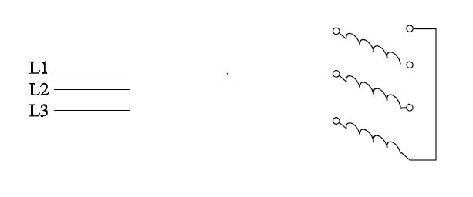

Opgave 11

En 3 x 400 V motor på 11 kW har en virkningsgrad på $η=$ 0,85 og en cos $φ$ = 0,87.
Beregn motorens fuldlaststrøm.

Opgave 12
På motorens mærkeplade står følgende:
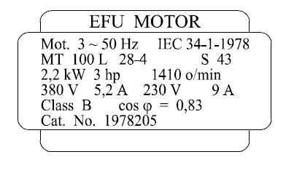
Bestem ud fra mærkepladen:
- Hvorledes skal motoren forbindes til 3 x 380 V?

- Skal der anvendes trinvis start?

- Hvor stor er motorens virkningsgrad?

Opgave 13
Startprincipper omkring Y/D – omskifter.

- Hvorfor anvender man Y/D - omskifter?

- Hvor store motorer må uden særlig tilladelse fra elværket startes med og uden
Y/D -omskifter?

- Er der steder, hvor Y/D ikke kan anvendes?

Opgave 14
Herunder er vist tre mærkeplader for motorer.

a) Hvad fortæller mærkningen: IP 44?
b) Vis, hvorledes motorerne skal forbindes til 3 x 400 V.
c) Angiv poltal og slipprocent for motorerne.
d) Angiv motorens fuldlaststrøm.
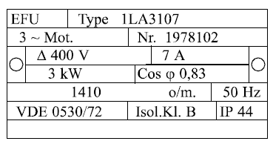
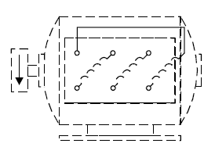

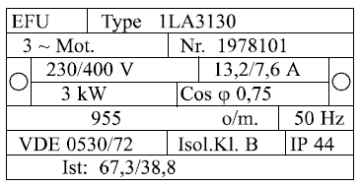
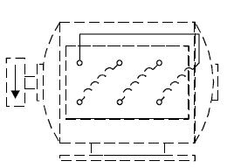

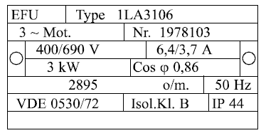
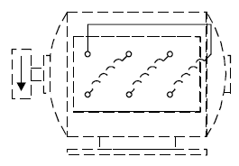

Opgave 15
Hvordan skal motorerne forbindes og hvilken værdi skal termorelæet indstilles på?

Find poltal, P1 og $η$

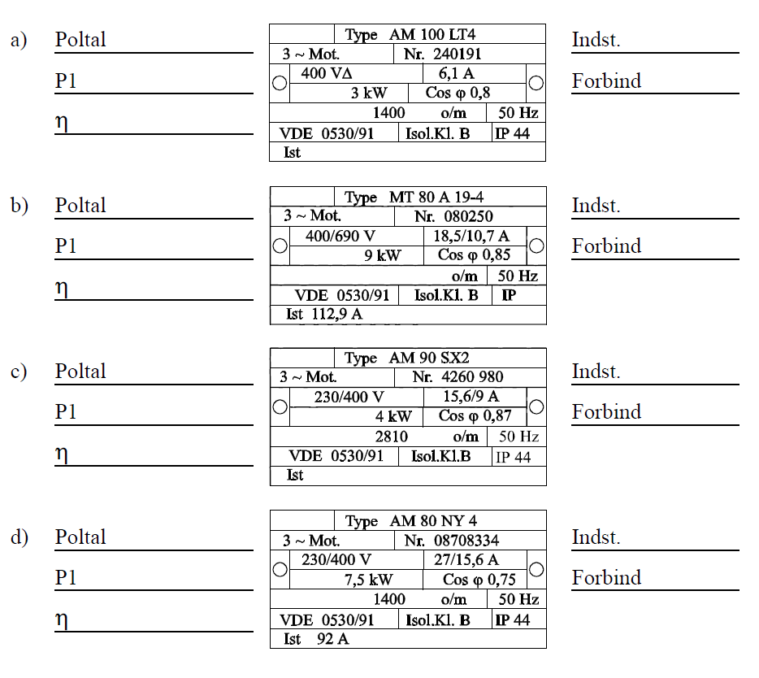

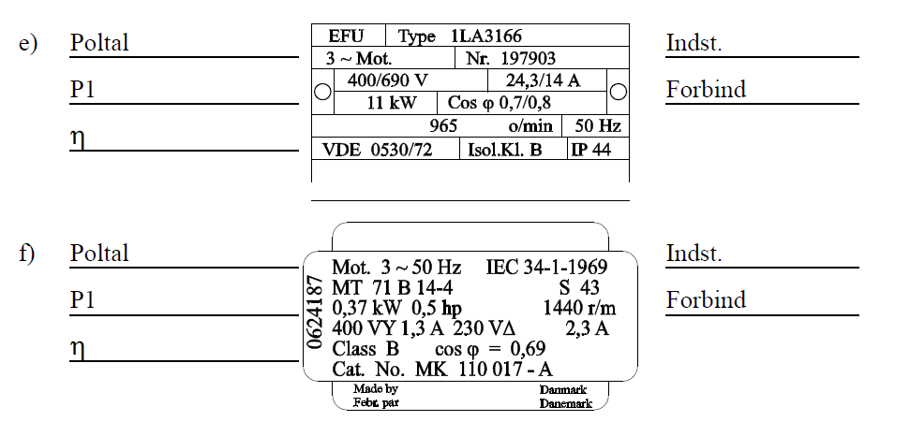
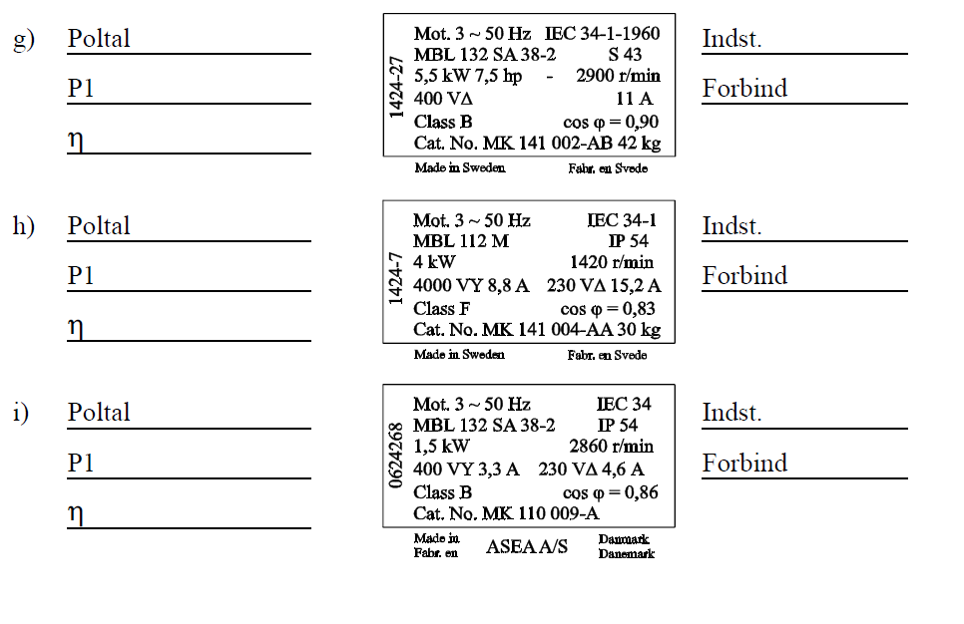
Opgave 16

En polomkobbelbar motor med adskilte viklinger har en klemkasse som nedenstående.

- Vis tilslutning ved lav hastighed.

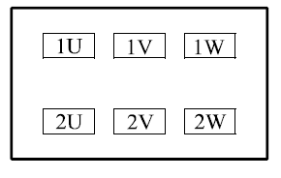

- Vis tilslutning ved høj hastighed.

Opgave 17

En polomkobbelbar motor med 1 vikling med udtag har en klemkasse som nedenstående.

- Vis tilslutning ved lav hastighed.

- Vis tilslutning ved høj hastighed.

Opgave 18
En polomkobbelbar motor med adskilte viklinger har en mærkeplade og en klemkasse, som vist.

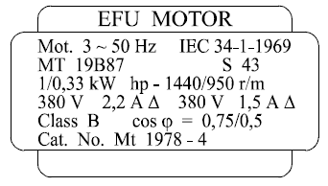

- Vis spolernes forbindelse til klemkasse.

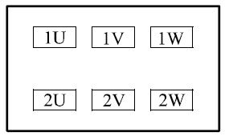

- Vis tilslutning ved høj hastighed.

- Vend omløbsretning.

- Motorværn for høj hastighed indstilles på _____

Opgave 19
En polomkobbelbar motor med en vikling med udtag har en mærkeplade og en klemkasse, som vist.

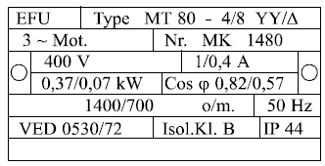

- Vis spolernes forbindelse til klemkasse.

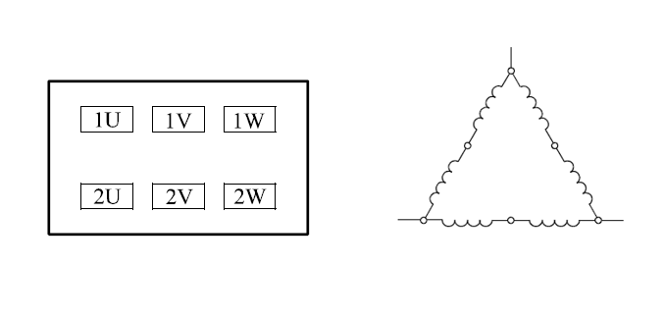

- Vis tilslutning ved høj hastighed.

- Vend omløbsretning.

Opgave 20
Beskriv kort, hvordan man ved måling afgør, om en polomkobbelbar motor er med adskilte.
Indtegn instrumentet på motorens klemmerække hvordan målingen foretages.
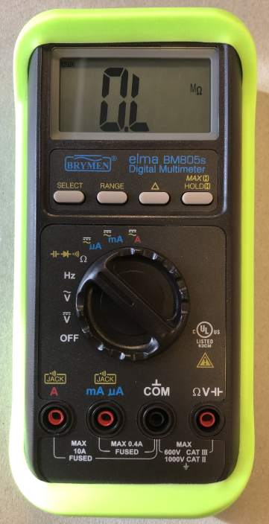

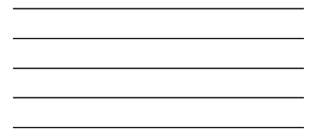
Opgave 21
Beskriv kort, hvordan man ved måling, kan afgøre om en asynkronkortslutnings-motor har en defekt vikling.
Indtegn instrumentet på motorens klemmerække hvordan målingen foretages.
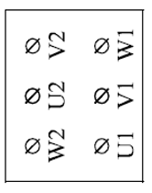

Opgave 22
Hvorledes kan man rent overslagsmæssigt bestemme en 3-faset vekselstrømsmotors optagne strøm?

Opgave 23
Bestem ud fra foregående opgave den optagne strøm for:

- En vekselstrømsmotor for 3 x 400 V på 4 kW.

- En vekselstrømsmotor for 3 x 400 V på 7,5 kW.

- En vekselstrømsmotor for 3 x 400 V på 18,5 kW.

3-faset motor bliver brugt som1-faset motor
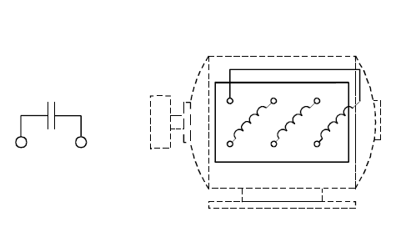
Opgave 24

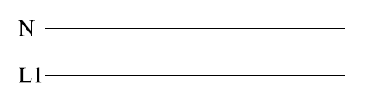

Forbind driftkondensatoren på motorenes klemmer i en D-kobling.
Husk at INDSÆT Klemmernes referencer på motoren.

Opgave 25

Forbind driftkondensatoren på motorenes klemmer i en Y-kobling.
Husk at INDSÆT Klemmernes referencer på motoren.

Opgave 26

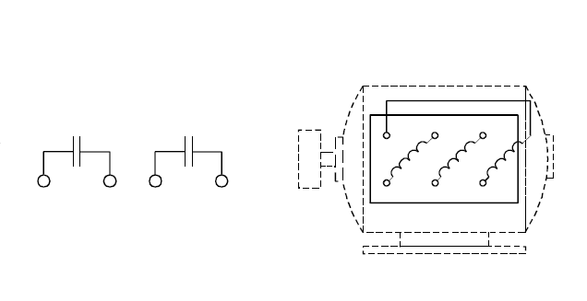
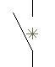

Forbind kondensatorne på motorenes klemmer i en D-kobling.
Den ene kondensator er en driftkondesator og den anden er en startkondensator, hvor kontakten skal bruges til afbrydning af startkondensatoren.
Husk at INDSÆT Klemmernes referencer på motoren.

Opgave 27
Forbind denne 1-faset motor med drift kondensatoren som tilsluttes 230 V, så omløbsretningen er venstre om.
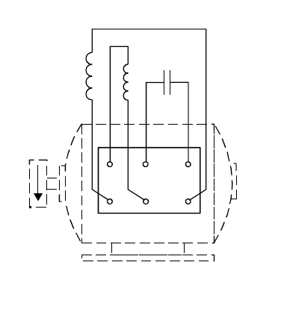

Forbind denne 1-faset motor med drift kondensatoren som tilsluttes 230 V, så omløbsretningen er højre om.
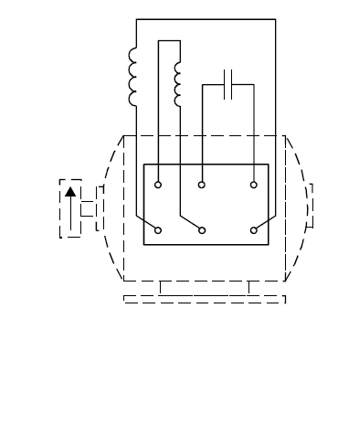

Opgave 28
Denne 3-faset asynkronkortslutningsmotor tilsluttes på et el-net på 2 x 230 V / 400 V
Forbind motorens klemrække i en V-kobling.
Husk at INDSÆT Klemmernes referencer på motoren.

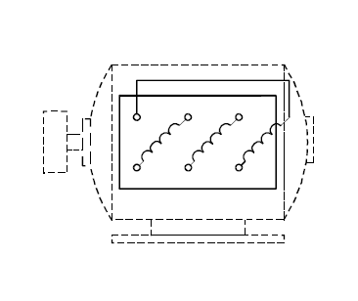
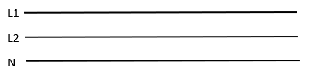
Opgave 29
Denne 3-faset motor tilsluttes i en 1-faset installation 230 V.
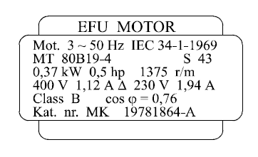
- Find størrelsen på drift kondensatoren ud fra mærkepladen,
- ved hjælp af højrehåndsreglen.

- Beregn størrelsen på driftkondensatoren ud fra mærkepladen.

Opgave 30
Denne 3-faset motor tilsluttes i en 1-faset installation 230 V.
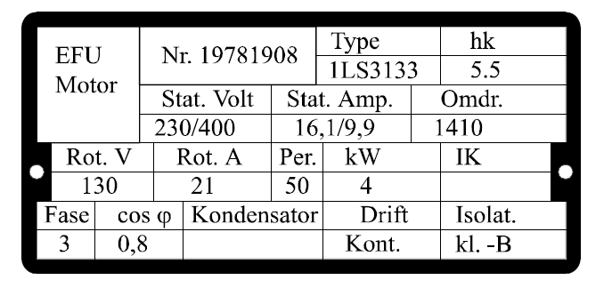

- Find størrelsen på drift kondensatoren ud fra mærkepladen, ved hjælp af højrehåndsreglen.

- Beregn størrelsen på driftkondensatoren ud fra mærkepladen.

Dimensionering

Smeltesikringer

Dimensioneringen fortages ud fra DS/HD 60364 Kap. 52 Anneks B.

Opgave 1
Her ses en installation til en elkedel.

Mærkeplade på en elkedel:
P = 2200W
U= 230 V

- Temp. I installationen 30 grader
- Alle kabler udføres som XLPE/90 graders.
- Fremført kabel direkte i murværk.
- Bestem IB.
- Bestem sikring.
- Bestem gr. Afbryderen.
- Valg af S1.
- Kontrol af overbelastningsbeskyttelse (OB).

Opgave 2
Her ses en installation til en vandvarmer.

Mærkeplade på en vandvarmer:
P = 3800W
U= 400 V

- Temp. I installationen 32 grader
- Alle kabler udføres som XLPE/90 graders.
- Fremført kabel direkte i termisk isoleret væg.
- Bestem IB.
- Bestem sikring.
- Bestem gr. Afbryderen.
- Valg af S1.
- Kontrol af overbelastningsbeskyttelse (OB).

Opgave 3

Her ses en installation til en vandvarmer.

Mærkeplade på en vandvarmer:
P = 6,5 kW
U= 400 V
Cos φ = 1
- Temp. I installationen 30 grader
- Alle kabler udføres som XLPE/90 graders.
- Fremført kabel i gitterbakke.
- Bestem IB.
- Bestem sikring.
- Bestem gr. Afbryderen.
- Valg af S1 længde 50 meter.
- Kontrol af overbelastningsbeskyttelse (OB).
- Kontrol af spændingsfald må max være 5%.

Opgave 4
Her ses en installation til en halogenprojektør.

Mærkeplade halogenprojektøren:
P = 2000 W
U= 230 V
Cos φ = 0,85

Der ligger 2 stk. kabler i Installationen som er fremført i en kabelkanal.

- Temp. I installationen 35 grader.
- Alle kabler udføres som XLPE/90 graders.
- Kablet fremføres i eksisterende installation.
- Bestem IB.
- Bestem sikring.
- Bestem gr. Afbryderen.
- Valg af S1 længde 30 meter.
- Kontrol af overbelastningsbeskyttelse (OB).
- Kontrol af spændingsfald må max være 3%.

Opgave 5
Her ses en installation til en vandvarmer.

Mærkeplade vandvarmer:
P = 4500 W
U= 400 V
Cos φ = 0,95

Der ligger 3 stk. kabler i Installationen som er fremført i en uperf. kabelbakke.

- Temp. I installationen 25 grader.
- Alle kabler udføres som XLPE/90 graders.
- Kablet fremføres i eksisterende installation.
- Bestem IB.
- Bestem sikring.
- Bestem gr. Afbryderen.
- Valg af S1 længde 32 meter.
- Kontrol af overbelastningsbeskyttelse (OB).
- Kontrol af spændingsfald må max være 5%.

Opgave 6
Her ses en installation til en varmeblæser.

Mærkeplade for varme blæseren:
P = 9 kW
U= 400 V
Cos φ = 0,98

- Temp. I hele installationen er 30 grader.
- Alle kabler udføres som XLPE/90 graders.
- Kablet fremføres på en kabelstige.
- Der ligger 3 kabler på kabelstigen.
- Bestem IB.
- Bestem sikring.
- Bestem gr. Afbryderen.
- Valg af S1 længde 25 meter.
- Valg af S2 længde 1,5 meter.
- Kontrol af overbelastningsbeskyttelse (OB).
- Kontrol af spændingsfald må max være 5%.

Opgave 7

Installations info:
Temperatur = 30 grader
∆U_{max} = 5 %
Kabel længde = 22 m

Mærkeplade for brugsgenstand:
P = 2500 W
Cos φ = 0,85
- Alle kabler udføres som XLPE/90 graders.
- Fremført kabel direkte i murværk.
- Bestem IB.
- Bestem sikring.
- Bestem gr. Afbryderen.
- Valg af S1.
- Kontrol af overbelastningsbeskyttelse (OB).
- Kontrol af spændingsfald må max være 5%.

Opgave 8

Installations info:
Temperatur = 37 grader
Der ligger 3 stk. 5g6 pvc-kabler i forvejen
∆U_{max} = 5 %
Kabel længde S1 = 32 m
Kabel længde S2 = 2 m

Mærkeplade for brugsgenstand :
P = 16 KW
Cos φ = 0,95
- Alle kabler udføres som PVC/70 graders.
- Fremført kabel i gitterbakke.
- Bestem IB.
- Bestem sikring.
- Bestem gr. Afbryderen.
- Valg af S1og S2.
- Kontrol af overbelastningsbeskyttelse (OB).
- Kontrol af spændingsfald må max være 5%.

Termorelæ med smeltesikringer
Opgave 9

Dette er installation til en pumpe i en varmecentral.

Installations info:
Føringsvejen er en uperforeret kabelbakke.
Kablet skal være XLPE.
Ikmax i tavlen er 6 KA
Ikmin i tavlen er 250 A

Motorens mærkeplade
400 V 13,3 A
$\cos{φ}=$ 0,7 P= 6450 W

- Temp. I varmecentralen er 31 grader
- Gruppeledningen er 25 m
- Tilledningen er 2 m
- Motoren er med direkte start
- Foretag en komplet dimensionering af installationen.
- Kontrol af OB
- Kontrol af spændingsfaldet må max være 2 %
- Hvordan skal motoren kobles

Opgave 10

Dette er installation til en pumpebrønd.

Installations info:
Føringsvejen er en ventileret kabelkanal i gulv.
Kablet skal være XLPE.
Der ligger 3 stk. 5g2,5 mm² installationskabler i forvejen.

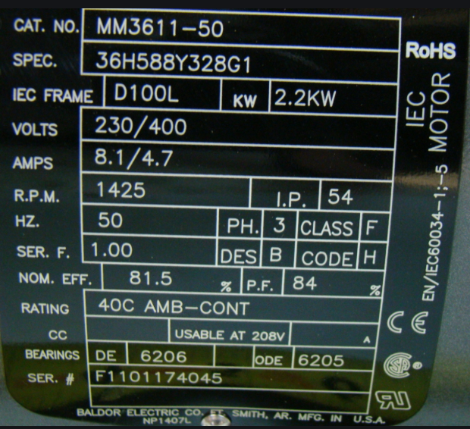

- Temp. I varmecentralen er 25 grader
- Gruppeledningen er 21 m
- Tilledningen er 1,5 m
- Motoren er med direkte start
- Foretag en komplet dimensionering af installationen.
- Kontrol af OB
- Kontrol af spændingsfaldet må max være 5 %
- Hvordan skal motoren kobles

Opgave 11
I denne Dimensionerings opgave skal stikledningen dimensioneres til en bolig.
Her skal der tages højde for samtidighedsfaktor (Sf) og udvidelsesfaktor (Uf).
Når man dimensioner en stikledning.
- Samtidighedsfaktoren bruges til at se hvor meget er hele installation belastet på samme tid i tavlen.
- Udvidelsesfaktoren bruges til at forberede installationen til udvidelse, uden at man skal dimensionering en ny stikledning. Udvidelsesfatoren er typisk 20 %.
På næste side ses et stregsdiagram over en stikledning med en bolig tavle.

Installations info:
- De første 23 meter ligger i jord.
- Omgivelses temperatur: 20 grader i jord.
- De sidste 2 meter kommer op af jorden og fortsætter op i jernrør på murstensvæg omgivelses temperatur: 30 grader.
- Forsyning spændingen i tavlen (U) = 230 / 400 V
- Kablet S totale er længde 25 meter.
- Samtidighedsfaktoren (Sf) = 0,7
- Udvidelsesfaktoren (Uf) = 1,2

Find:
- IB
- Valg af sikring i forsyningspunktet In.
- Valg af S1.
- Kontrol af spændingsfald.

Opgave 11

Automatsikringer

Opgave 12

Installations info:
- Alle kabler er XLPE.
- Omgivelses temp. 29 Grader.
- Der ligger to kabler i installationen som er 2,5mm².
- Oplægges i på kabelstige.

Vandvarmer
Effekt: 7 kW
Spænding: 400 V
Cos = 0,95

Foretag:
- Valg af Automatsikring og service afbryder.
- Valg af S1 længde 30,8 meter.
- Valg af S2 længde 2,2 meter.
- Kontrol af OB,
- Kontrol af spændingsfald.

Opgave 13

Installations info:
- Ikmin ved tavlen = 158 A
- Ikmax ved tavlen = 10000 A
- Alle kabler er XLPE.
- Omgivelses temp. 24 Grader.
- Oplægges som kabel i rør i termiskisoleret væg.

Vandvarmer
Effekt: 5 kW
Spænding : 400 V
Cos = 0,95

Foretag:
- Valg af Automatsikring og service afbryder.
- Valg af S1 længde 19 meter.
- Valg af S2 længde 2,2 meter.
- Kontrol af OB
- Kontrol af spændingsfald.

Termorelæ med automatsikringer

Opgave 14

Installations info:
- Alle kabler er XLPE.
- Motoren er med direkte start.
- Omgivelses temp. 37 Grader.
- Der ligger to kabler i installationen som er 4 mm²
- Oplægges i på gitterbakke.

Motorens mærkeplade:
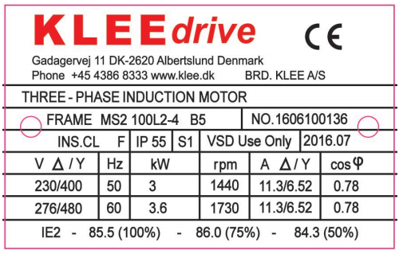

Foretag:
- Valg af automatsikring, termorelæ, Kontaktertor og service afbryder.
- Valg af S1 længde 40 meter.
- Valg af S2 længde 2 meter.
- Kontrol af OB
- Kontrol af spændingsfald

Opgave 15

Installations info:
- Alle kabler er XLPE.
- Motoren er med direkte start.
- Omgivelses temp. 25 Grader.
- Nedlægges i en åben gulvkanal.

Motors mærkeplade:

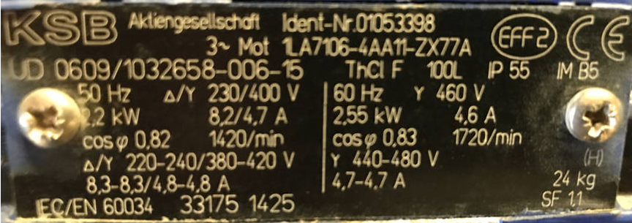

Foretag:
- Valg af automatsikring, termorelæ, Kontaktertor og service afbryder.
- Valg af S1 længde 26 meter.
- Valg af S2 længde 2 meter.
- Kontrol af OB
- Kontrol af spændingsfald

Relæteknik
Opgave 1
Udfyld nedenstående skema
DS/EN 5009 og EN 60617

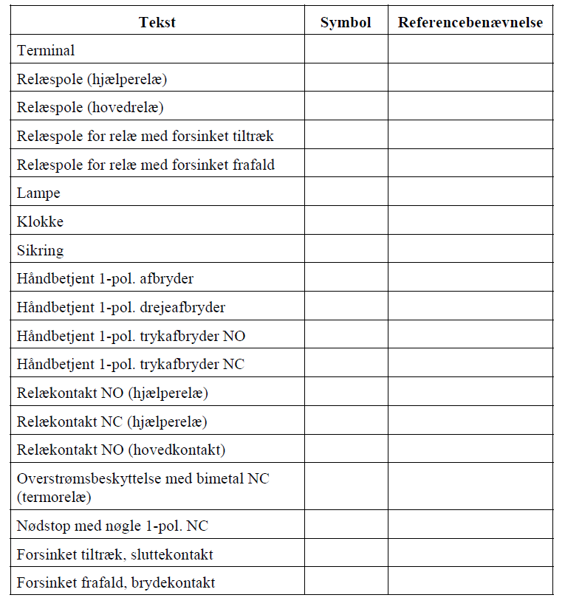
Opgave 2
Påfør de rigtige klemmemærkninger til følgende hjælperelæer og motorværn.

- Angiv kendetal.

- Hvad betyder en kontaktors kendetal?

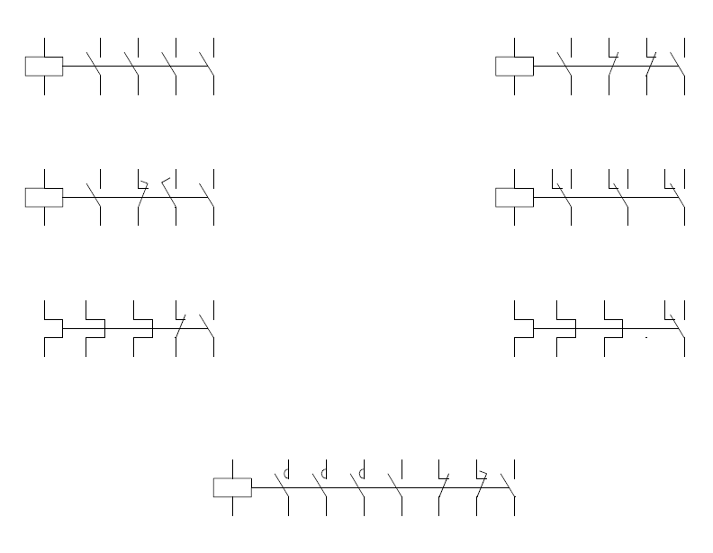

Opgave 3
Spærrestyring
I en bageovn er der installeret 2 varmelegemer.
I tavlen er der anbragt et sæt START-STOP kontakter og en kontaktor for hvert varmelegeme.
Det kræves, at når et af de to varmelegemer er indkoblet, må det andet ikke kunne kobles ind.

- Skitser kredsskema.

- Tegn kredsskema, og beskriv "SET ”-betingelser for Q1 og Q2 på PC-tegneprogram.

- Forbind og afprøv opstillingen.
Opgave 4
Spærrestyring
2 motorer betjenes fra hver sin START-STOP kontakt.
Hvis motor nr. 1 startes først, må motor nr. 2 ikke kunne startes.
Hvis motor nr. 2 startes først, skal motor nr. 1 kunne startes derefter, uden at udkoble motor nr. 2.

- Skitser kredsskema.

- Tegn kredsskema, og beskriv "SET ”-betingelser for Q1 og Q2 på PC-tegneprogram.

- Forbind og afprøv opstillingen.

Opgave 5
Rækkefølgestyring
2 motorer betjenes fra hver sin START-STOP kontakt.
Motor nummer 2 må kun kunne starte, når motor nummer 1 kører.
Hvis motor nummer 1 stoppes, skal motor nummer 2 også stoppe.

- Skitser kredsskema.

- Tegn kredsskema, og beskriv "SET ”-betingelser for Q1 og Q2 på PC-tegneprogram.

- Forbind og afprøv opstillingen.

Opgave 6
Rækkefølgestyring
2 motorer betjenes fra hver sin START-STOP kontakt.
Motor nummer 2 må kun kunne starte, når motor nummer 1 kører.
Hvis motor nummer 1 stoppes, skal motor nummer 2 kunne køre videre.

- Skitser kredsskema.

- Tegn kredsskema, og beskriv "SET ”-betingelser for Q1 og Q2 på PC-tegneprogram.

- Forbind og afprøv opstillingen.

Opgave 7
En motor skal tilsluttes et termisk relæ og to kontaktorer således, at motoren kan reverseres fra betjeningskontakter, som er anbragt fjernt fra tavlen.

- Tegn kredsskema af styring

- Tegn hovedstrømsskema.
Husk "SET ”-betingelser for kontakter og relæer i PC-tegneprogram.

- Forbind og afprøv opstillingen.

Opgave 8
En motor skal overbelastningsbeskyttes ved hjælp af et Termorelæ.
Styringen skal fjernbetjenes med to sæt start/stopkontakter.
Styrespænding 24 V.

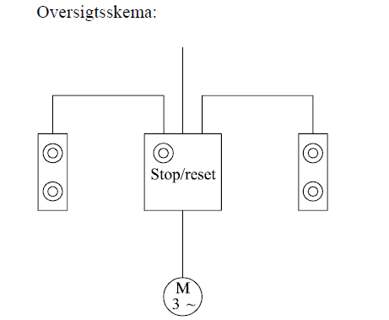

- Tegn kredsskema af styrestrømskredsen i PC-tegneprogram.

- Påfør ledertal på oversigtsskemaet.

- Tegn klemrække.

- Forbind og afprøv opstillingen.

Opgave 9
Seks lamper skal tænde og slukke, som vist på nøgleskemaet.
De to tidsrelæer indstilles på 20 s.
Styrespænding: 24 V.
- Forbind og afprøv opstillingen.
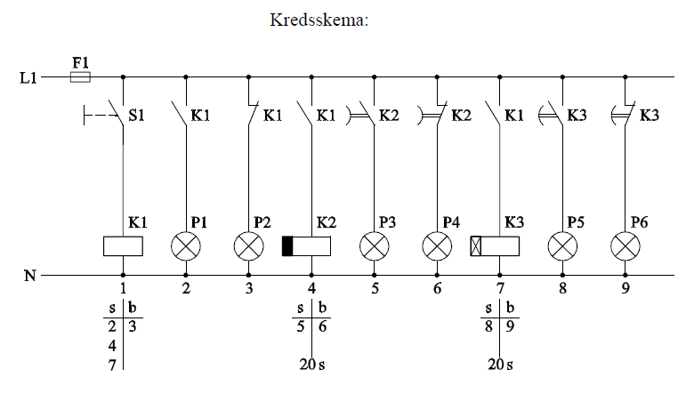
Opgave 9
Færdiggør tidssekvensdiagrammet.
1s ~ 1 mm.

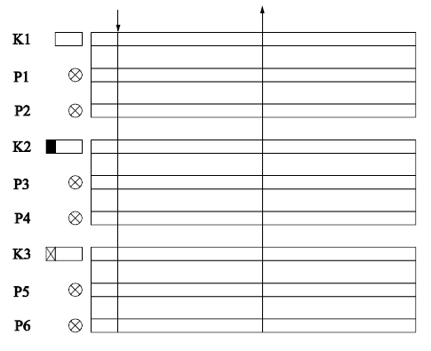

Opgave 10
En grundvandspumpe trækkes af en motor, der skal overbelastningsbeskyttes af et magnetbetjent motorværn.
Motoren skal styres af to svømmeafbrydere (niveauafbrydere med omskifterkontakt).
Motoren starter, når vandet stiger til 1,5 m og stopper, når vandet er faldet til 0,2 m.
Motoren skal kunne tvangsstartes med starttryk, når vandstanden er over 0,2 m men ikke under 0,2 m.
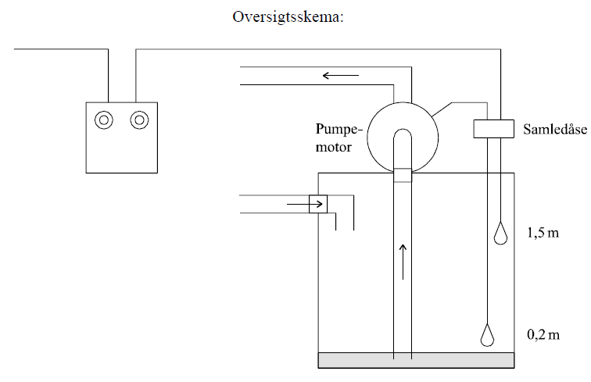
- Tegn kredsskema af styrestrømskredsen i PC-tegneprogram.
Angiv på kredsskemaet, hvilke terminaler der bruges på niveauafbryderne
(C og No).

- Påfør ledertal på oversigtsskemaet.

- Forbind og afprøv opstillingen.

Opgave 11
En pumpe skal fylde en vandbeholder. Pumpen trækkes af en motor, der skal overbelastningsbeskyttes af et termorelæ.
Motoren styres af to niveauafbrydere, der er fastgjort i vandbeholderen.
Niveauafbryderne har kun én kontaktfunktion.
Motoren starter, når vandstanden er faldet til 1 m og stopper, når vandstanden er 3 m.

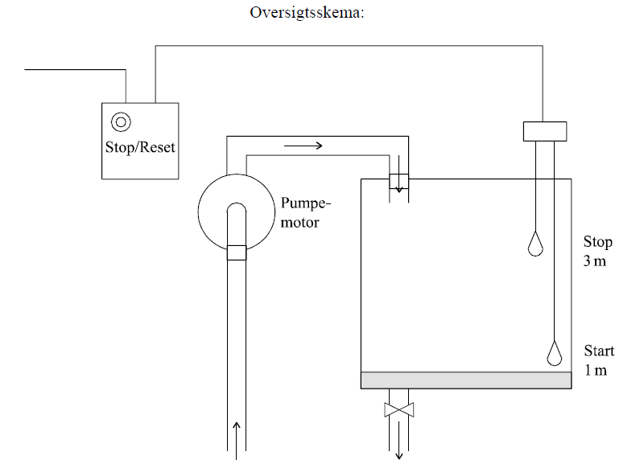
- Tegn kredsskema af styrestrømskredsen i PC-tegneprogram.
De niveauafbryderne der må anvendes er kun med ( No) kontakt.

- Påfør ledertal på oversigtsskemaet.

- Forbind og afprøv opstillingen.

Opgave 12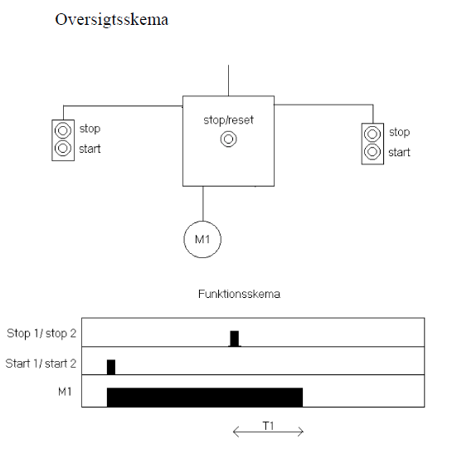

Motoren beskyttes mod overbelastning med et motorværn.
Hvis termorelæet udkobler under drift, skal motoren standse med det samme. Termorelæet kan aktiveres.
Motoren fjernbetjenes med stop/start kontakter og skal virke, som angivet i funktionsskema, T1 = 15 sekunder.

- Tegn kredsskema af styrestrømskredsen i PC-tegneprogram.

- Påfør ledertal på oversigtsskemaet.

- Forbind og afprøv opstillingen
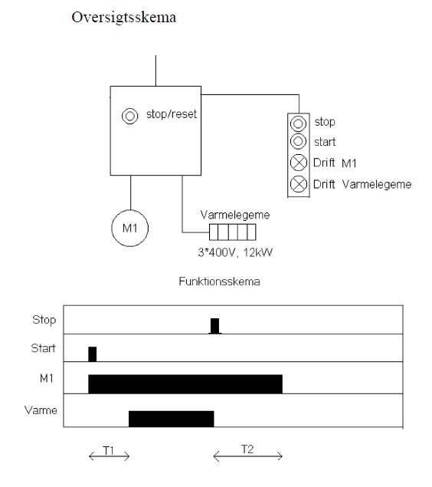
Opgave 13
Motoren beskyttes mod overbelastning med et motorværn.
Hvis termorelæet udkobler under drift, skal motoren og varme standse med det samme.
Hvis termorelæet er udkoblet, må anlægget ikke kunne starte.
Motoren og varme fjernbetjenes med stop/start kontakter og skal virke, som angivet i funktionsskema, T1 = 10 sekunder, T2 = 20 sekunder.

- Tegn kredsskema af styrestrømskredsen i PC-tegneprogram.

- Påfør ledertal på oversigtsskemaet.

- Forbind og afprøv opstillingen.

Ekstra bilag

